(Portada)

P60#yIS1

Contenido

Introducción 4

Marco teórico 5

Situación laboral y patrimonial 9

Caracterización del mercado laboral: estructura socio-ocupacional de las mujeres 9

Tasa de actividad económica y el trabajo de amas/os de casa 9

Brecha de ingresos y distribución según jerarquía ocupacional 10

Brechas de ingresos y distribución según calificación ocupacional 12

Brecha Horaria y Ocupacional por nivel educativo 13

Tasa de feminización e ingreso horario promedio por sector de actividad 14

Horas promedio semanales trabajadas por quintil de Ingreso per cápita familiar 15

Autos, motos e inmuebles por sexo 16

Organización familiar 18

Jefatura de hogar por tipo de hogar y sexo 18

Jefatura de Hogar y Jefatura económica 19

Distribución del trabajo no remunerado según edad 20

Horas semanales de trabajo remunerado y no remunerado 21

Horas promedio dedicadas al trabajo doméstico no remunerado según condición de ocupación 22

Tasa de fecundidad por quintil y nivel educativo 23

Educación 24

Distribución de los años de educación 24

Años de educación promedio en el NEA 25

Brechas educacionales 25

Elección de facultades de la UNNE por sexo 26

Elección de carreras de la UNNE por sexo 28

Violencia de género 30

Denuncias por violencia de género 30

Procedencia de las denuncias por violencia de género 31

Relación de parentesco entre la víctima y el denunciado 32

Denuncias por tipo de violencia de género 32

Edad de las víctimas de violencia de género 33

Casos de femicidio 34

Bibliografía 37

P60#yIS1

Introducción

Reconociendo la importancia que ha tomado el estudio de las disparidades de género, el Observatorio Económico de la Ciudad de Corrientes considera necesaria la inclusión de un informe que aborde con exclusividad este tema.

El objetivo de este trabajo consiste en estimar y visibilizar las brechas de género existentes en la ciudad de Corrientes por medio de la construcción de indicadores de elaboración propia. Se divide en cuatro ejes principales: mercado laboral, organización familiar, educación y violencia de género.

Las bases de datos que se han utilizado para realizar este informe son: la Encuesta Permanente de Hogares (EPH) del tercer y cuarto trimestre del año 2020, el Módulo de Trabajo no Remunerado (TNR) aplicado a la Encuesta Anual de Hogares Urbanos (EAHU) del tercer trimestre del 2013, ambas elaborados por el Instituto Nacional de Estadística y Censos (INDEC), el Padrón de contribuyentes facilitado por la Agencia Correntina de Recaudación, el Informe de violencia familiar y de género y el Informe de femicidios, estos últimos elaborados por la Oficina de Estadística y Registro del Poder Judicial de Corrientes durante el periodo 2020.

Por último, se aclara que el presente trabajo es de carácter binario, esto implica que las personas se dividen en dos géneros (mujer y hombre), que corresponden al sexo femenino y masculino, ya que la variable disponible otorgada por el INDEC solo permite esta clasificación. Esto implica que los términos sexo y genero serán utilizados indistintamente.

P73#yIS1

Marco teórico

La brecha de genero mide el distanciamiento existente entre mujeres y hombres con respecto a un mismo indicador. Señala las desigualdades en oportunidades, derechos y recursos que se manifiestan en una sociedad, dependiendo del género de la persona.

A lo largo del presente informe se examinan las diferencias entre hombres y mujeres en cuatro categorías principales, que se describen a continuación.

1. Mercado laboral:

Se abordan a las brechas de género desde el análisis de la participación y composición en el mercado de trabajo, así como de los niveles de ingresos.

Para este análisis se deben tener en cuenta los siguientes conceptos que fueron extraídos del INDEC:

* Población económicamente activa (PEA): personas que tienen una ocupación o que sin tenerla la están buscando activamente. Está compuesta por la población ocupada más la población desocupada.
* Tasa de empleo: porcentaje de la población ocupada con respecto a la población total.
* Tasa de desocupación: proporción de personas que no están trabajando y buscan trabajo entre la población económicamente activa.

Se analiza la participación de las mujeres en el mercado laboral teniendo en cuenta a la jerarquía ocupacional, de acuerdo con el Clasificador Nacional de Ocupaciones (CNO) del INDEC, el cual permite identificar la posición jerárquico-ocupacional de los trabajadores dentro de las organizaciones.

Por otro lado, se realiza el mismo análisis teniendo en cuenta la calificación ocupacional, la cual permite medir la complejidad del proceso de trabajo desarrollado en el marco de cada ocupación (CNO). Se trata de una característica objetiva del proceso de trabajo que determina los requerimientos de conocimientos y habilidades de las personas que desempeñan ocupaciones.

Por último, se analiza al mercado laboral dependiendo de la categoría ocupacional, según la Clasificación de Actividades Económicas para Encuestas Sociodemográficas del MERCOSUR.

Dentro de esta sección, se expone uno de los aspectos más mencionados en los análisis de disparidades de género: la brecha salarial, que es el porcentaje que resulta del cociente entre la diferencia entre el salario promedio de hombres y mujeres y el salario promedio de los hombres.

1. Familia:

El análisis de brechas en el ámbito familiar se enfoca principalmente en evaluar cómo se conforman los hogares y la distribución de roles dentro de ellos.

De acuerdo con el INDEC, se define al hogar comoun *grupo de personas, parientes o no, que viven bajo un mismo techo de acuerdo con un régimen familiar, es decir, comparten sus gastos de alimentación.*

Dentro de los hogares, se analiza la proporción de mujeres que poseen la jefatura de hogar, es decir, que es la persona reconocida como tal por los demás miembros del hogar, y la jefatura económica, que se da cuando la mujer contribuye con más del 50% del ingreso laboral familiar total (tomando en cuenta solamente el aporte de los cónyuges).

Teniendo en cuenta la conformación de los hogares en relación con el jefe, estos se clasifican en:

* Monoparentales: el jefe de hogar tiene hijos a cargo y el cónyuge no está presente;
* Hogares constituidos por una pareja: el jefe de hogar y cónyuge están presentes, con o sin hijos a cargo;
* Otros: el jefe de hogar no está unido ni casado y no tiene hijos.

Otro importante concepto que se trabaja en esta sección es el de trabajo no remunerado que se define como *las actividades no remuneradas realizadas para prestar servicios para uso final propio en el hogar*. *Este concepto comprende los quehaceres domésticos (limpieza de casa, aseo y arreglo de ropa; preparación y cocción de alimentos, compras para el hogar; reparación y mantenimiento de bienes de uso doméstico) y las actividades de cuidado de niños, enfermos o adultos mayores miembros del hogar, actividades dedicadas al apoyo escolar y/o de aprendizaje a miembros del hogar*. (INDEC)

Por último, se tratará la tasa de fecundidad definida como la cantidad promedio de hijos por mujer.

1. Educación:

En este eje se abordan las diferencias cualitativas y cuantitativas en lo ateniente a la educación formal entre Hombres y Mujeres en la Ciudad de Corrientes. Se presta principal atención al nivel educativo, considerando como factor diferencial los años de educación promedio alcanzados, por otro lado, se analiza la composición estudiantil de las facultades y carreras de la Universidad Nacional del Nordeste, en este caso, la caracterización se realiza para todas las sedes de la UNNE considerando la amplia movilidad estudiantil y la falta de datos con mayor desagregación por origen de los estudiantes.

1. Violencia:

Las Naciones Unidas definen la violencia contra la mujer como “*todo acto de violencia de género que resulte, o pueda tener como resultado un daño físico, sexual o psicológico para la mujer, inclusive las amenazas de tales actos, la coacción o la privación arbitraria de libertad, tanto si se producen en la vida pública como en la privada”.* En esta última sección se exponen los distintos tipos de violencia ejercida hacia la mujer que, según la Oficina de Estadística y Registro del Poder Judicial de Corrientes, se clasifican como:

* Violencia física: se refiere a la agresión física manifiesta. Implica todo tipo de violencia que se produzca sobre el cuerpo un daño o dolor;
* Agresión verbal/psicológica/emocional: se mide aquí, la manifestación de esta, si es que la hubiera. Se describe considerando el medio por el que puede ejercerse (verbal), y en el ámbito que impacta (psicológica/emocional);
* Violencia sexual/reproductiva: se refiere el ejercicio de una acción que vulnere cualquier aspecto de la vida sexual de la mujer y/o su derecho a decidir sobre aspectos vinculados a la reproducción. Se expresa como acoso, imposición a la hora de mantener relaciones sexuales, prohibición o limitación en su capacidad de decidir sobre el uso de métodos anticonceptivos entre otros aspectos;
* Violencia económica/patrimonial: se refiere a los casos en donde se registra control, sustracción o restricción en el uso del dinero. Involucra también aspectos vinculados a la disposición y decisión sobre bienes patrimoniales y/o gananciales;
* Restricción de participación social: Se refiere a las situaciones en que se denuncia control de las salidas, encierro por parte del agresor, prohibición de asistir a eventos sociales, etc. (independientemente del ejercicio de violencia física manifiesta);
* Ambiental: se refiere a cuando la persona denunciada rompe o golpea objetos, maltrata animales. Puede o no tener intención intimidatoria, pero en todos los casos se presenta como una conducta del agresor en relación a la víctima (aun cuando no la agreda en forma directa, lo que correspondería en ese caso a violencia física manifiesta).

Por último, se presentan los casos de femicidios ocurridos en la Provincia de Corrientes durante el año 2020, cuyos datos fueron aportados por la Oficina de Estadística y Registro del Poder Judicial de Corrientes.

P138#yIS1

Situación laboral y patrimonial

Caracterización del mercado laboral: estructura socio-ocupacional de las mujeres

*En el cuadro N.º 1, se presenta la estructura socio ocupacional de las mujeres mayores de 15 años del aglomerado Corrientes. Se observa que, del total de las mujeres, el 40% se encuentran activas en el mercado laboral mientras que el 60% se encuentran inactivas. De este último grupo se destacan las jubiladas (32%), aquellas a cargo de tareas del hogar y del cuidado (32%) y las estudiantes (34%).*

*Las mujeres activas en el mercado laboral a su vez pueden desagregarse en desocupadas (8%) y ocupadas (92%). De estas últimas, el 65% son asalariadas, el 24% no lo son y el 11% son trabajadoras en casas particulares, de las cuales en su mayoría no están registradas (70%).*

|  |
| --- |
| *Cuadro 1* |

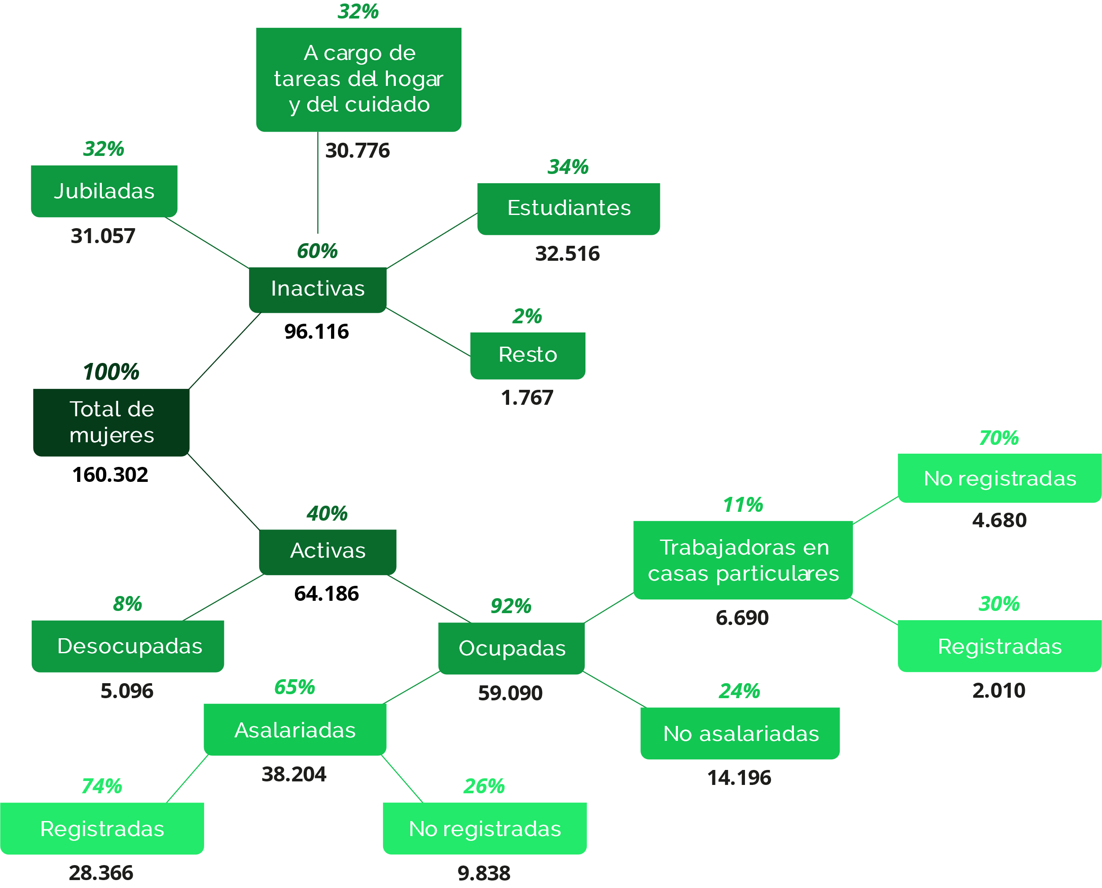

Fuente: Elaboración propia con datos obtenidos de INDEC.

Tasa de actividad económica y el trabajo de amas/os de casa

La tasa de actividad para mujeres en la ciudad de Corrientes es 33.44% y para hombres es 47.60%. Sin embargo, cuando se agrega al grupo de la población económicamente activa a las personas que se dedican a ser amas de casa, quienes originalmente forman parte del grupo de inactivos en la Encuesta Permanente de Hogares del INDEC, las proporciones cambian significativamente. Para el caso de las mujeres, incluyendo a las que se dedican a tareas domésticas, la tasa de actividad pasa a ser 47.54%, y para los hombres es 51.38%.

Se observa, en consecuencia, una importante disminución en la brecha de participación en el mercado laboral. La diferencia pasa de ser 14.16 puntos porcentuales a 3.84 puntos porcentuales.

Lo anterior implica considerar al trabajo de amos/as de casa como una actividad que tiene aporte económico, ya que, de no ser por su labor, se debería contratar a alguien más para que lo haga.

|  |
| --- |
| *Gráfico 1* |

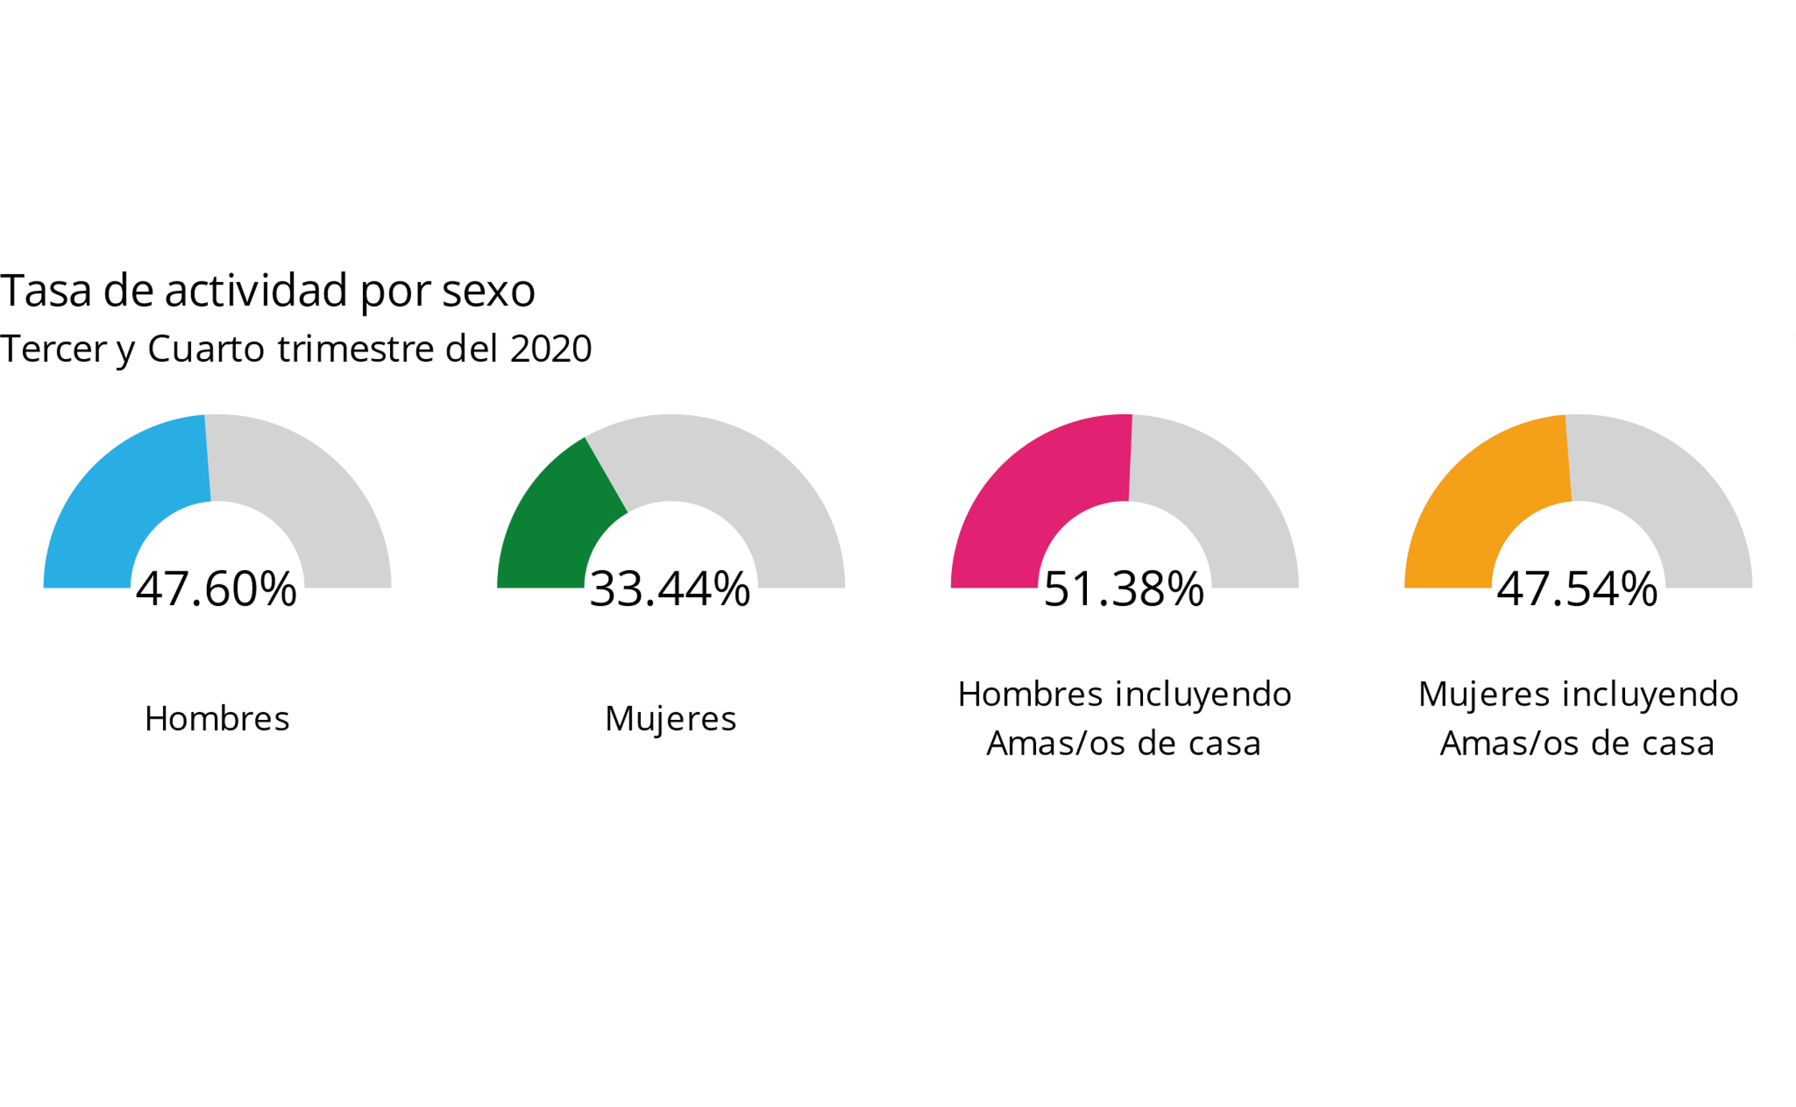

Fuente: Elaboración propia con datos obtenidos de INDEC.

Brecha de ingresos y distribución según jerarquía ocupacional

Los siguientes gráficos muestran las diferencias presentes en el mercado de trabajo según la jerarquía ocupacional, estas se analizan desde dos puntos de vista: los niveles de ingresos y la cantidad de ocupados.

En cuanto a los salarios, se observa que la brecha más grande es de 44.22% para la posición jerárquica de directores; esto significa que una mujer, en promedio, cobra por su trabajo un 44.22% menos que un hombre. Luego, le siguen los cuentapropistas con una brecha de 40.63% y para los trabajadores asalariados la brecha es de 18.03%. La situación se revierte para las personas que se encuentran en el área de jefatura, en este caso la brecha es negativa, -9.28%, lo que quiere decir que la mujer tiene un salario promedio 9.28% mayor al hombre.

|  |
| --- |
| *Gráfico 2* |

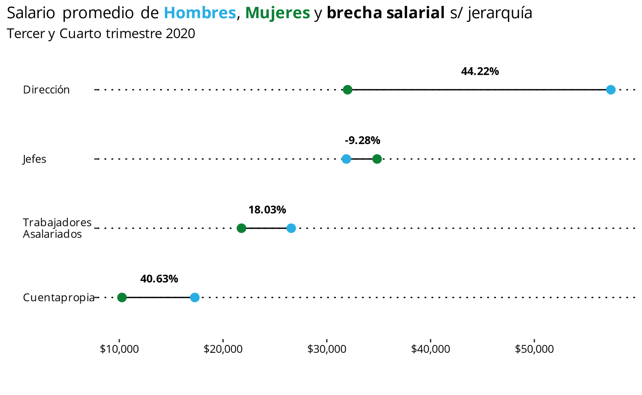

Fuente: Elaboración propia con datos obtenidos de INDEC.

Analizando la composición de ocupados dada la jerarquía ocupacional por sexo, se observa: la diferencia más importante se da entre los directores, siendo el porcentaje de directores hombres de 78.65%, mientras que las mujeres ocupan un 21.35% de estos puestos. Siguen los jefes, donde los ocupados son 70.10% hombres y 29.90% mujeres; los cuentapropistas, 59.45% y 40.55%, respectivamente; y, por último, los trabajadores asalariados se encuentra la proporción de ocupados más pareja, siendo el 53.09% hombres y 46.91% mujeres.

|  |
| --- |
| *Gráfico 3* |

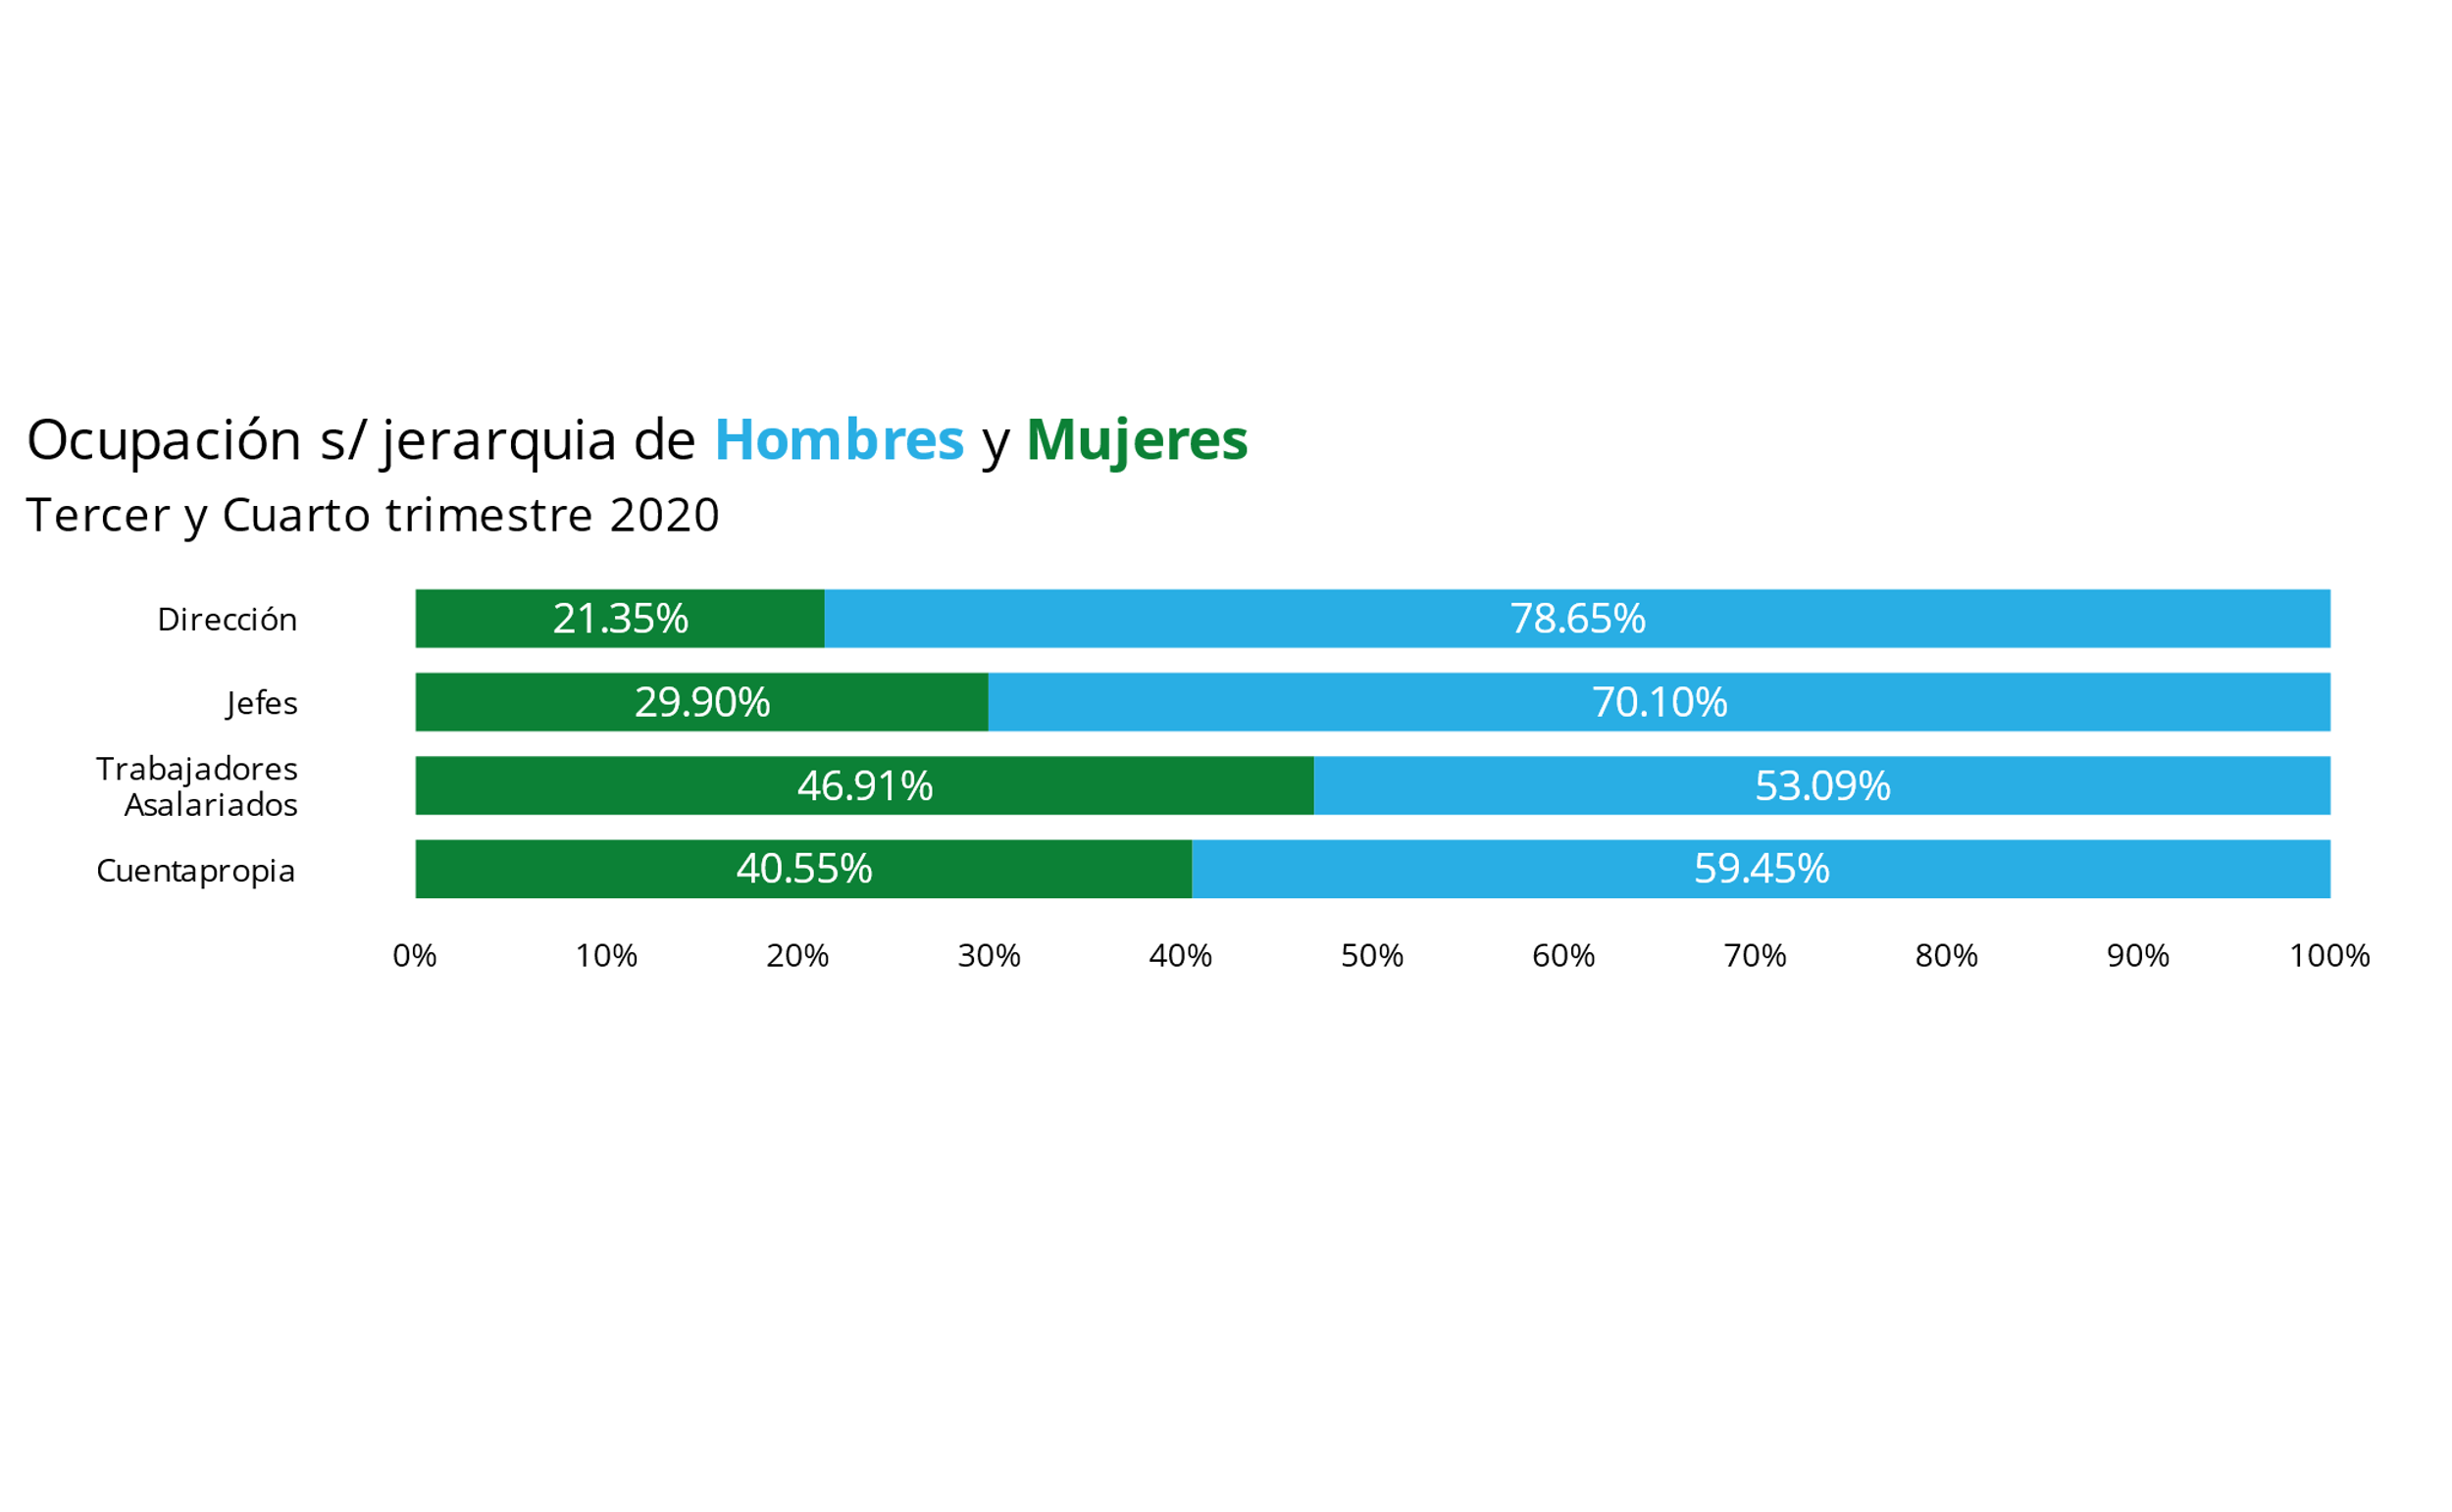

Fuente: Elaboración propia con datos obtenidos de INDEC.

Brechas de ingresos y distribución según calificación ocupacional

Al igual que en la sección anterior, se analiza a la brecha de género desde el nivel de ingreso y el porcentaje de ocupados, en este caso, teniendo en cuenta la calificación ocupacional.

|  |
| --- |
| *Gráfico 4* |

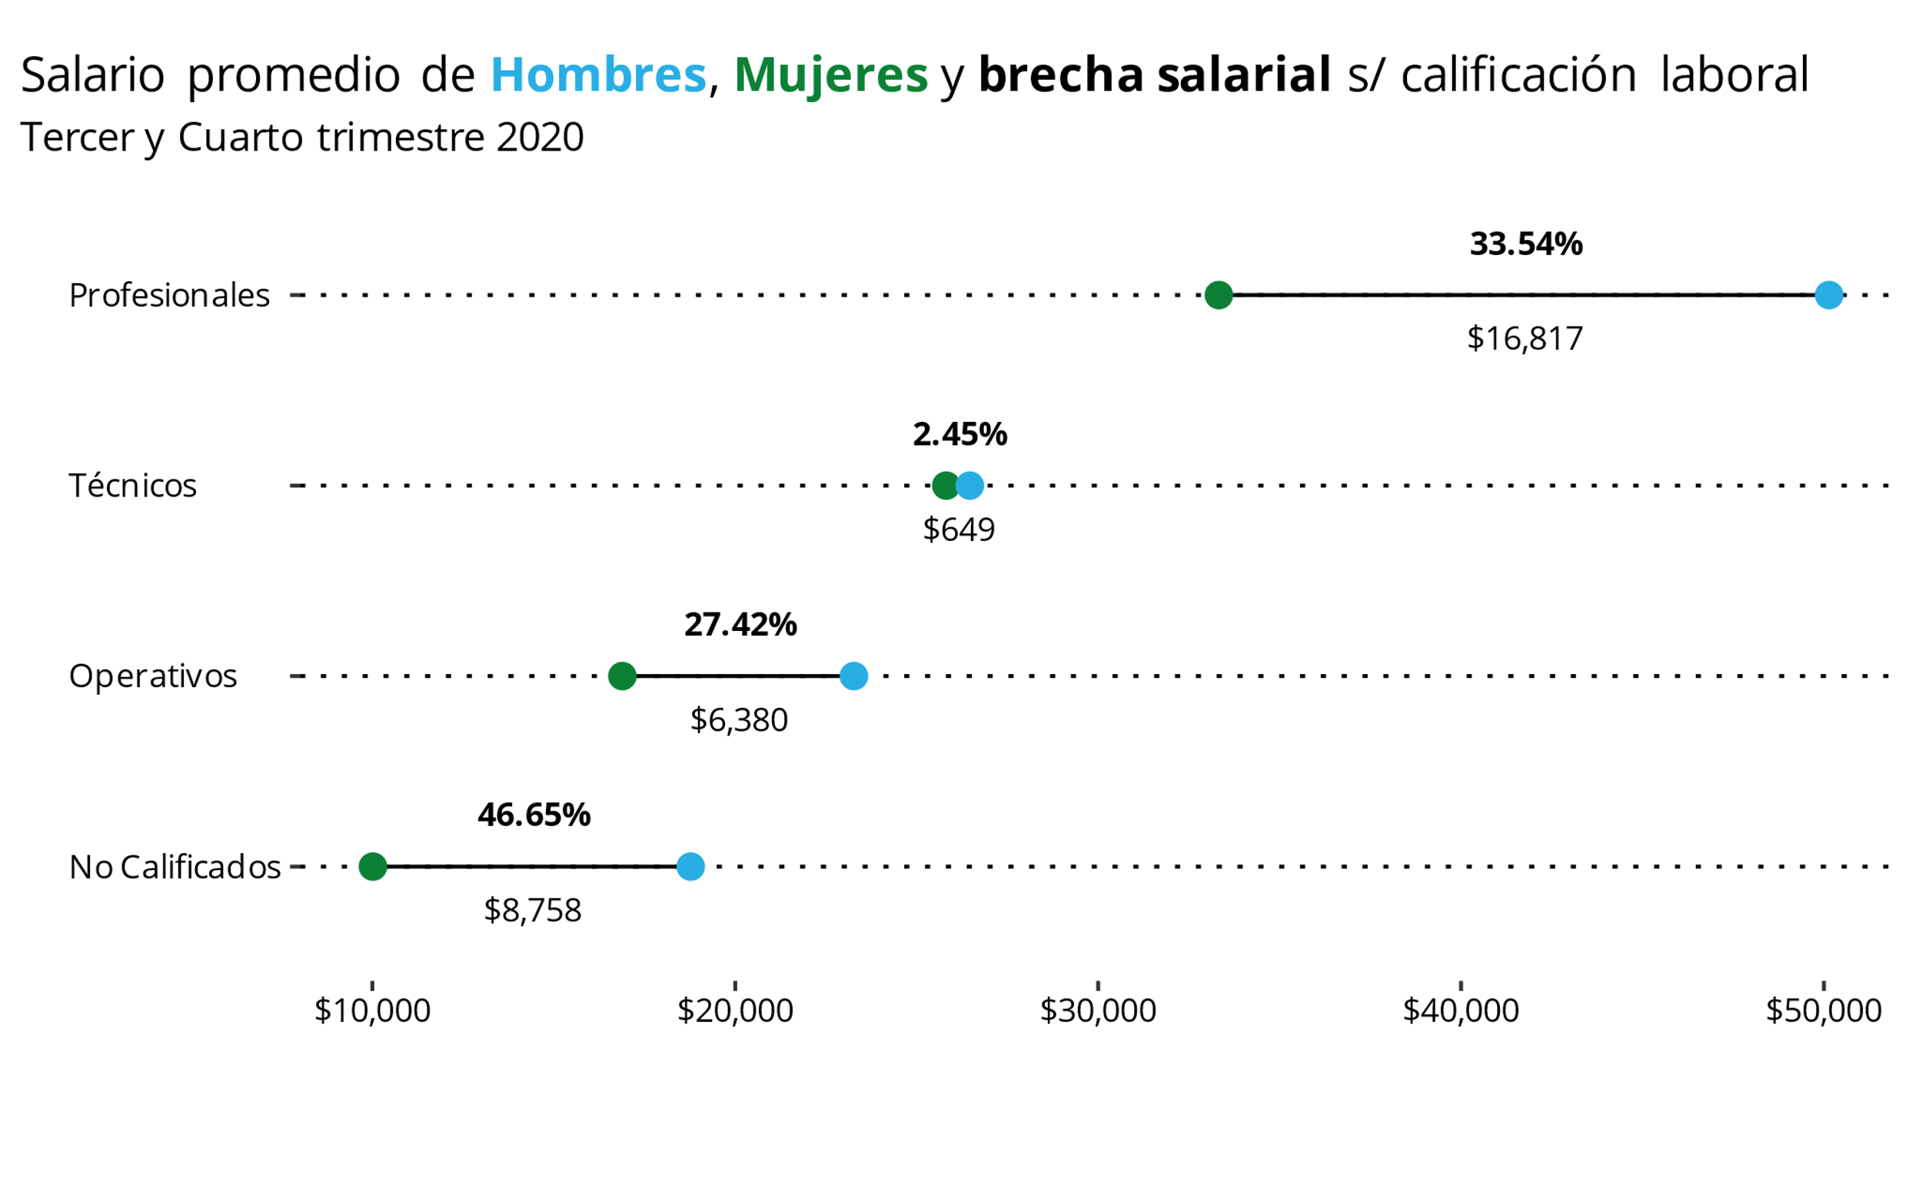Fuente: Elaboración propia con datos obtenidos de INDEC.

Se observa que las mujeres se ven afectadas por un salario promedio menor que los hombres para las calificaciones más bajas y la brecha disminuye en las categorías que requieren mayores habilidades y conocimientos, exceptuando el nivel de mayor calificación. La diferencia más pronunciada, entonces, es para los no calificados, en este caso, la brecha es de 46.65%; le siguen los operativos con un 27.42%; los profesionales con 33.54% y, por último, los técnicos con la brecha salarial más pequeña de 2.45%.

En cuanto a la distribución de ocupados por sexo, se observa que la mayor cantidad de mujeres se encuentra en aquellas categorías con mayor calificación (profesionales y técnicos), mientras que se observa mayor desigualdad en términos ocupacionales en las categorías que requieren menos habilidades y conocimientos, especialmente en los operativos, donde la brecha es de 23.22 puntos porcentuales.

|  |
| --- |
| *Gráfico 5* |

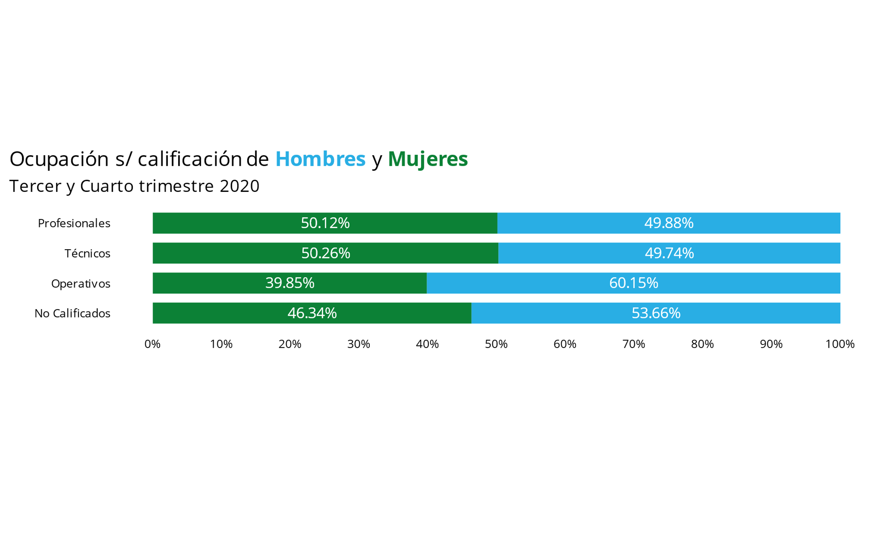

Fuente: Elaboración propia con datos obtenidos de INDEC.

Brecha Horaria y Ocupacional por nivel educativo

Entendiendo a la brecha horaria como la diferencia porcentual en las horas trabajadas entre hombres y mujeres, y a la brecha ocupacional como la diferencia porcentual entre la cantidad de ocupados y ocupadas, se presentan ambos resultados en el Grafico N.º 6, categorizados por nivel educativo.

|  |
| --- |
| *Gráfico 6* |

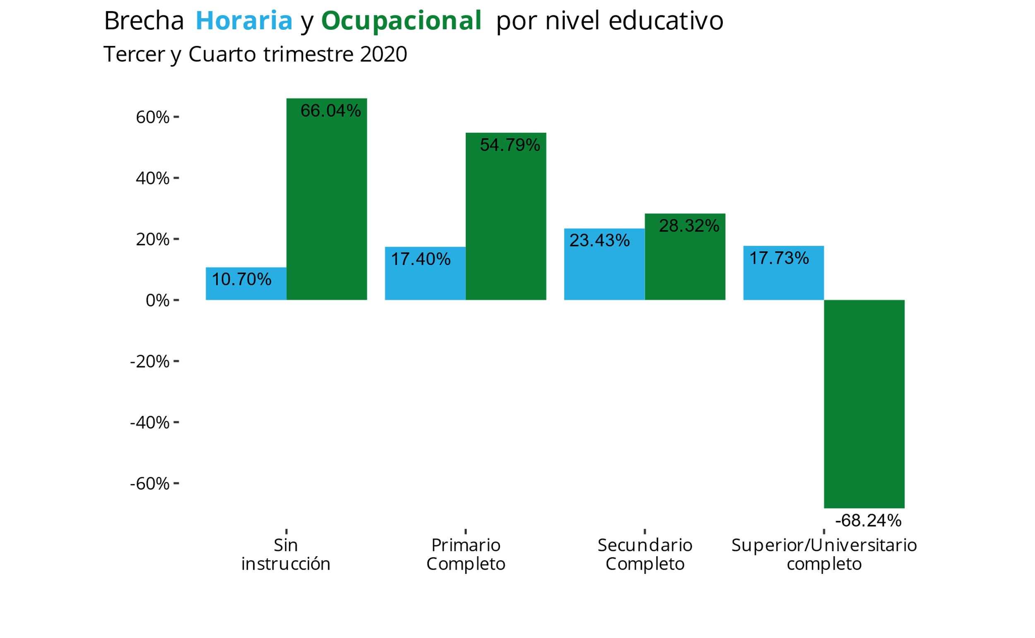

Fuente: Elaboración propia con datos obtenidos de INDEC.

Se observa que, en los niveles sin instrucción, existe un 66.04% más de ocupados que de ocupadas y a su vez, tienen una carga horaria promedio 31,59% mayor que las mujeres. La misma situación se da para las personas con primaria y secundaria completa, es decir, los hombres, además de tener una mayor tasa de ocupación, también trabajan más horas que las mujeres. Cuando se analiza el nivel superior o universitario completo, la cantidad de mujeres ocupadas es 68.24% mayor que la cantidad de hombres ocupados, aunque los hombres poseen una carga horaria, en promedio, un 17.73% mayor que las mujeres.

Tasa de feminización e ingreso horario promedio por sector de actividad

En el Gráfico N.º 7, se presenta la relación existente entre el ingreso horario promedio y la tasa de feminización, esta última entendida como la representación de las mujeres con relación a los hombres en cierta categoría de una variable, en este caso, del sector de actividad económica.

El gráfico se divide en cuatro cuadrantes: el primer cuadrante (arriba y a la derecha) contiene aquellos sectores con una mayor tasa de feminización y mayores ingresos horarios promedios; mientras que en el tercer cuadrante (abajo y a la izquierda) se da la situación opuesta, con sectores con poca cantidad de mujeres y, además, salarios horarios bajos. En el segundo (arriba y a la izquierda) y cuarto (abajo y a la derecha) cuadrante, se encuentran sectores con ingresos horarios altos pero poca cantidad de mujeres y sectores con alta representación femenina, pero salarios relativamente bajos, respectivamente.

Los colores de las burbujas también son representativos de la tasa de feminización: cuanto más verde es la burbuja, mayor es la cantidad de mujeres en dicho rubro, caso contrario para los círculos en color celeste.

El tamaño de las burbujas representa la importancia del sector en el total de ocupados: es decir, cuanto mayor es el radio del circulo, mayor cantidad de ocupados se encuentran en este sector.

La línea que divide los cuadrantes en forma vertical representa el punto de perfecta equidad en la distribución por sexo en los distintos sectores, y la que divide en forma horizontal representa la mediana de los salarios horario promedio.

|  |
| --- |
| *Gráfico 7* |

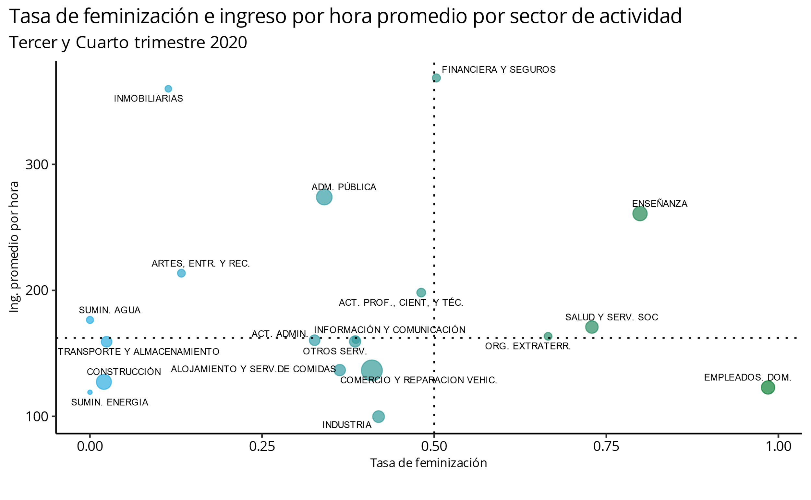

*Fuente: Elaboración propia con datos obtenidos de INDEC.*

A partir de las aclaraciones anteriores, se puede concluir que solo en los rubros de enseñanza; financiero y de seguros; organismos extraterritoriales; y salud y servicios sociales existe una gran proporción de ocupadas que, además, cobran salarios por encima de la mediana del total de ingresos horario promedio. El trabajo doméstico se encuentra en el cuadrante inferior, con la mayor tasa de feminización entre los sectores y salarios horarios bajos.

Solo cinco de los sectores se encuentran por encima de la perfecta equidad y tres de ellos están relacionados con el cuidado, las tareas domésticas o la enseñanza. La menor representación de mujeres ocupadas se encuentra en los sectores de la construcción, transporte y almacenamiento y suministro de agua y energía. La mayoría de los sectores se encuentran en el tercer cuadrante, con una baja tasa de feminización además de bajos salarios.

Horas promedio semanales trabajadas por quintil de Ingreso per cápita familiar

En el Grafico N.º 8 se reflejan las horas semanales promedio trabajadas por quintil de Ingreso Per Cápita Familiar (IPCF) y sus respectivas brechas calculadas como la diferencia entre las horas semanales trabajadas en hombres y las horas semanales trabajadas en mujeres. Se observa que, en todos los quintiles, los hombres trabajan más horas semanales que las mujeres. También se puede apreciar que las mayores brechas horarias se encuentran en el primer y último quintil de ingreso.

|  |
| --- |
| *Gráfico 8* |

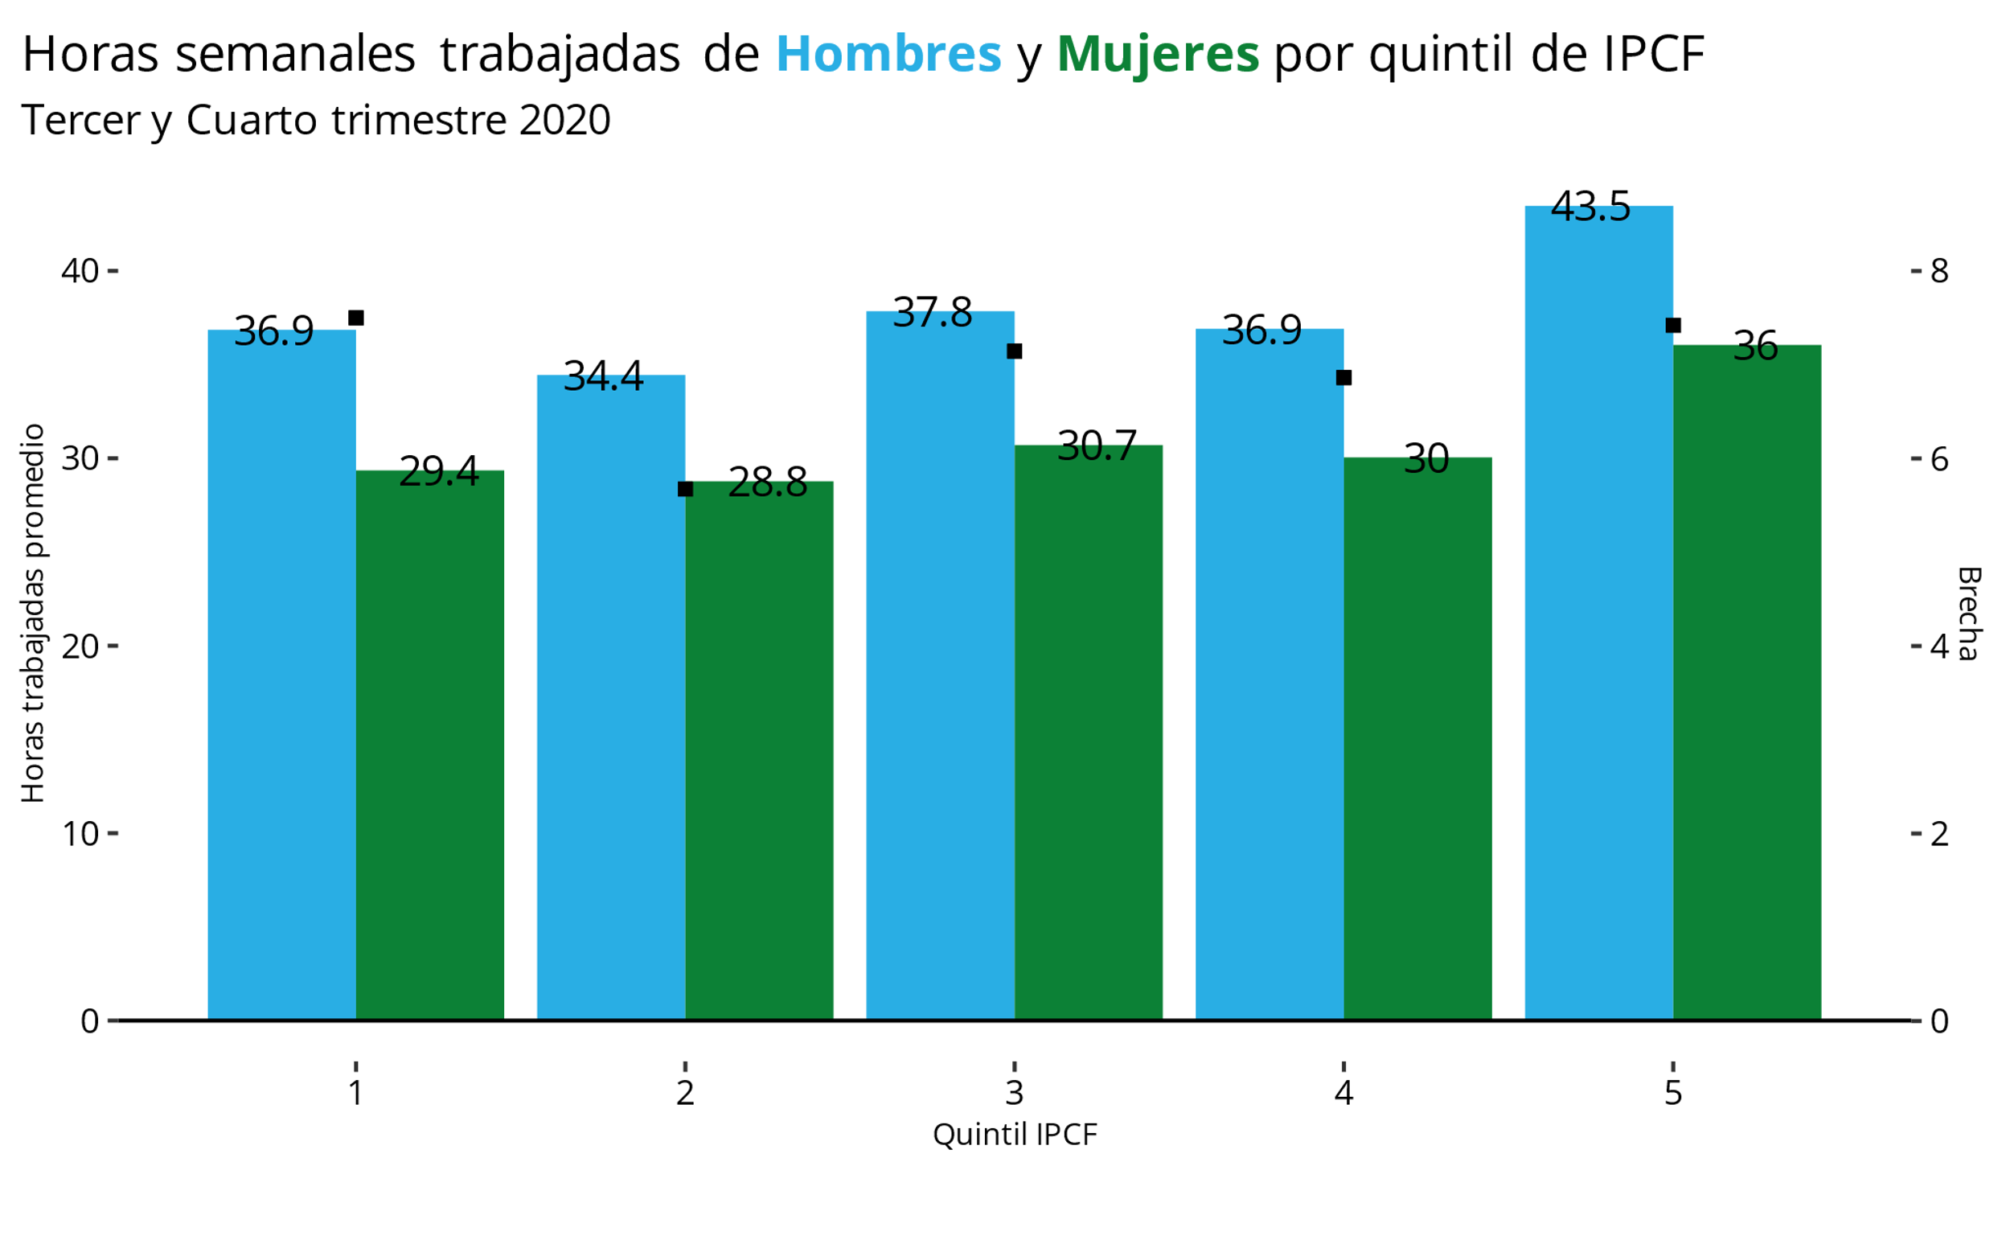

Fuente: Elaboración propia con datos obtenidos de INDEC.

Autos, motos e inmuebles por sexo

En este apartado se refleja la cantidad de autos, motos e inmuebles declarados, distinguiendo por sexo, de los contribuyentes de la ciudad de Corrientes. El fin de esto es examinar aproximadamente la brecha de género desde una perspectiva de la situación patrimonial.

En el siguiente gráfico, se ve que los hombres tienen una mayor cantidad de autos, motos e inmuebles en promedio: 68.62%, 67.69% y 59.96% para los hombres contra 31.38%, 32.31% y 40.04% para las mujeres, respectivamente.

|  |
| --- |
| *Gráfico 9* |

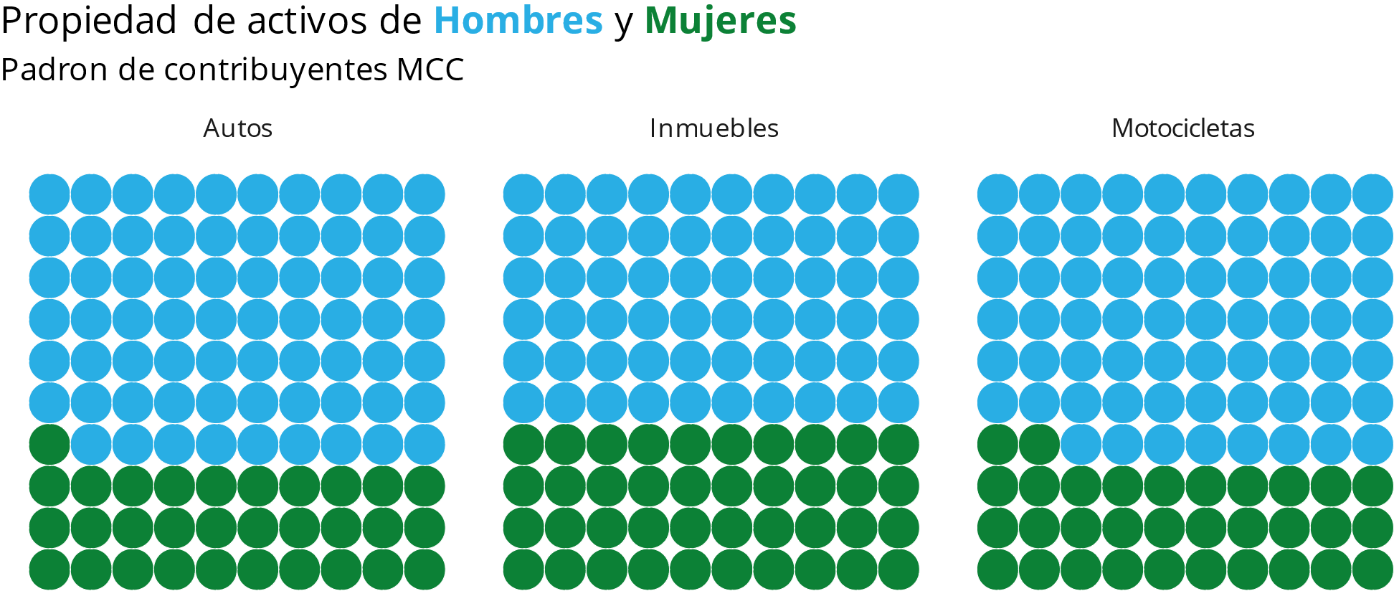

Fuente: Elaboración propia con datos obtenidos de ACOR.

P258#yIS1

Organización familiar

Jefatura de hogar por tipo de hogar y sexo

Se observa que para los hogares conformados por una pareja los hombres predominan como jefes de hogar. El caso más extremo se da para las parejas que no conviven con hijos, siendo el porcentaje de jefes hombres 73.4%; le siguen las parejas con hijos a cargo, para los cuales los hombres son considerados como jefes en el 71.4% de los hogares.

Hay un cambio drástico para los hogares monoparentales, para este caso, las mujeres cuentan con la jefatura en el 91.5% de los hogares. Esto es un indicador de que la mayoría de las veces, son las mujeres las que se hacen cargo de los hijos, tras separarse de su pareja.

Los hogares conformados por “Otros” tienen la menor brecha entre sexos: el 50.7% tienen jefe de hogar mujer y el 49.3% son hombres.

|  |
| --- |
| *Gráfico 10* |

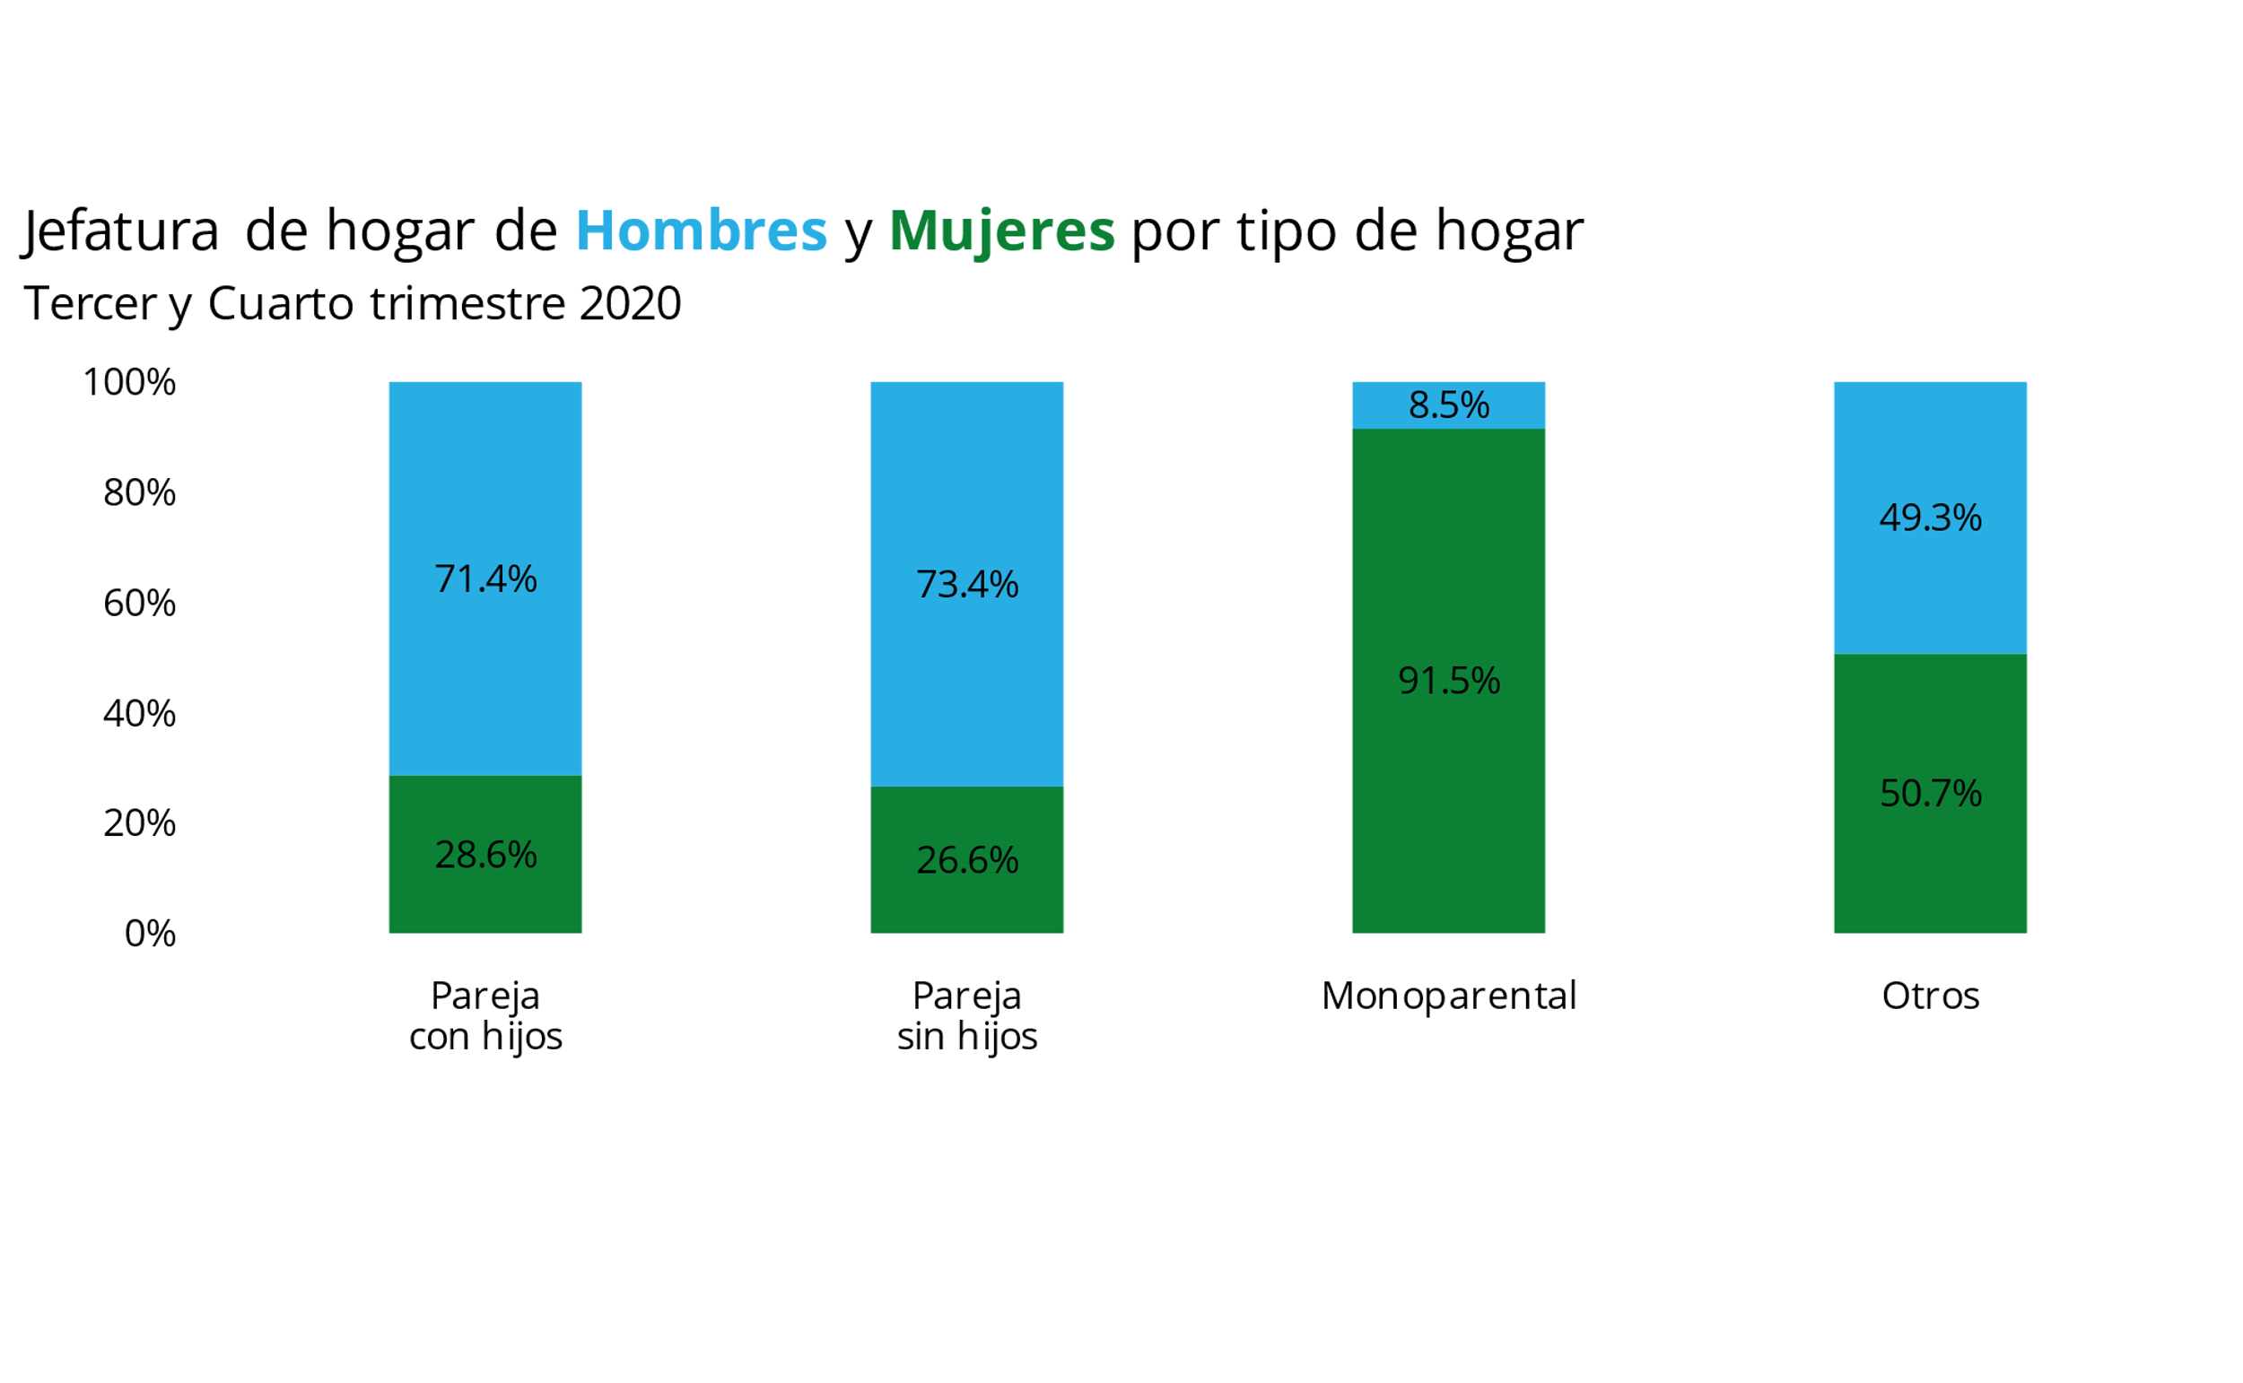

Fuente: Elaboración propia con datos obtenidos de INDEC.

Jefatura de Hogar y Jefatura económica

A partir de un análisis específico para los hogares formados por una pareja, se verá en los siguientes gráficos los tipos de jefatura para cada sexo: la definida por la respuesta en la Encuesta Permanente de Hogares (jefe de hogar) y la económica.

En cuanto a los hombres, predomina el caso de hogares donde es tanto el jefe de hogar y el jefe económico (44.27%); luego siguen los hogares donde es el jefe de hogar, pero no el económico (29.06%); en tercer lugar, los que son jefes económicos, pero no son considerados como el jefe del hogar (16.9%); y por último los hombres que no son ninguno de los dos (9.77%).

|  |
| --- |
| *Gráfico 11* |

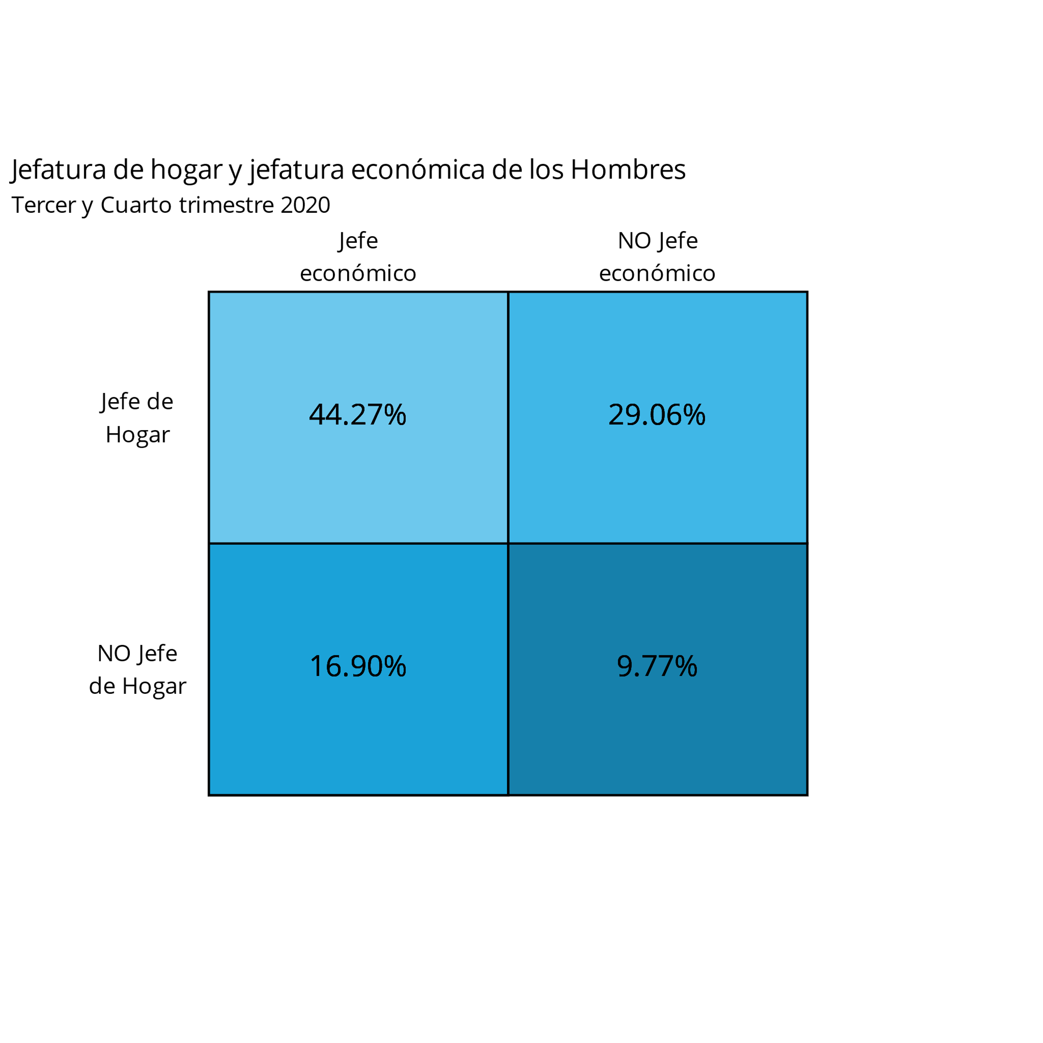Fuente: Elaboración propia con datos obtenidos de INDEC.

Por otro lado, la situación para las mujeres difiere en gran medida. El rol predominante es el de no ser ni jefe de hogar, ni económico (50.85%); en segundo lugar, están aquellas mujeres que son las jefas económicas, pero no son consideradas como jefas de hogar (21.64%); después sigue el caso donde son consideradas las jefas del hogar, sin ser la jefa económica (16.61%); y por último los hogares donde posee ambos tipos de jefatura (10.92%).

|  |
| --- |
| *Gráfico 12* |

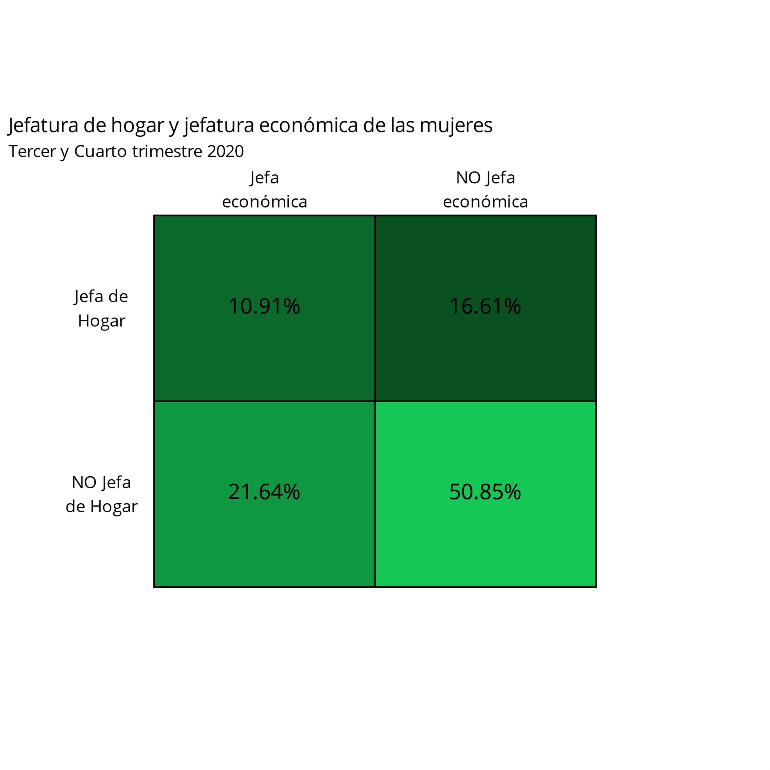

Fuente: Elaboración propia con datos obtenidos de INDEC.

Distribución del trabajo no remunerado según edad

La siguiente sección se elabora a partir del Módulo de Trabajo no Remunerado (TNR) aplicado a la Encuesta Anual de Hogares Urbanos (EAHU) del tercer trimestre del 2013. A pesar del rezago en la actualización de estos datos, son utilizados en general con carácter descriptivo de la distribución de los quehaceres del hogar.

En el Grafico N.º 13, se presenta la distribución del trabajo no remunerado según diferentes franjas etarias. En general, se observa que en la mayoría de los casos los quehaceres domésticos recaen sobre la mujer, aunque se denota una mayor proporción en mujeres de entre 29 a 39 años.

|  |
| --- |
| *Gráfico 13* |

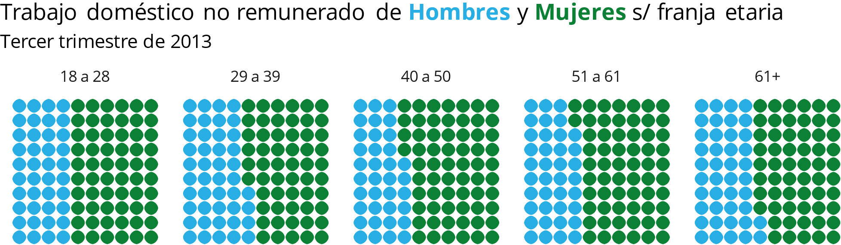

Fuente: Elaboración propia con datos obtenidos de la Encuesta sobre Trabajo No remunerado y Uso del Tiempo.

Esto constituye una problemática ya que las horas utilizadas para realizar tareas en el hogar se suman a la jornada laboral, con la diferencia que las primeras no son remuneradas. Esto puede verse en el siguiente análisis.

Horas semanales de trabajo remunerado y no remunerado

Al analizar la población ocupada mayor de 18 años del aglomerado Corrientes, las horas semanales en trabajos remunerados ascienden, en promedio, a 44 horas en el caso de los hombres y 31 horas en el de las mujeres. Sin embargo, cuando se tienen en cuenta las horas semanales destinadas al trabajado doméstico, se observa que las mujeres alcanzan 40 horas semanales, incluso superando las de sus trabajos remunerados, mientras que los hombres solo gastan, en promedio, 21 horas semanales en este tipo de actividades. De esta manera, las horas trabajadas semanales totales, es decir, la sumatoria de las provenientes del trabajo remunerado y no remunerado, son mayores en las mujeres, como puede verse en el Grafico N.º 14.

|  |
| --- |
| *Gráfico 14* |

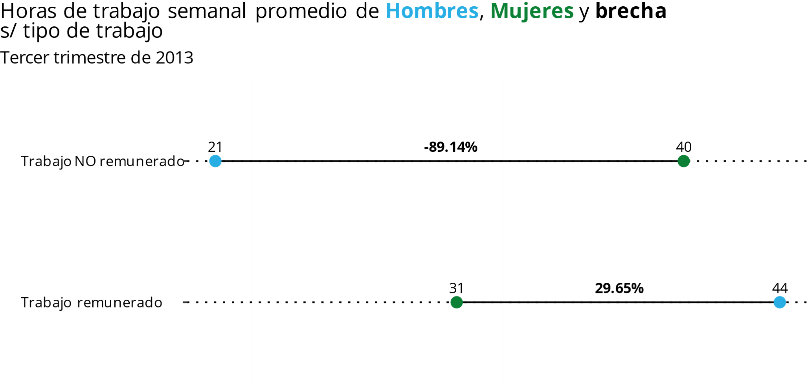

Fuente: Elaboración propia con datos obtenidos de la Encuesta sobre Trabajo No remunerado y Uso del Tiempo.

Horas promedio dedicadas al trabajo doméstico no remunerado según condición de ocupación

|  |
| --- |
| *Gráfico 15* |

En el Gráfico N.º 15 se presenta la cantidad de horas promedio diarias que se dedican a los quehaceres del hogar según su situación en el mercado laboral en la población mayor de 18 años del aglomerado Corrientes. En todos los casos, las mujeres dedican más horas que los hombres, situación que se agrava en la población inactiva, donde las mujeres dedican, en promedio, 5.2 horas diarias mientras que los hombres solo 1.9 horas diarias.

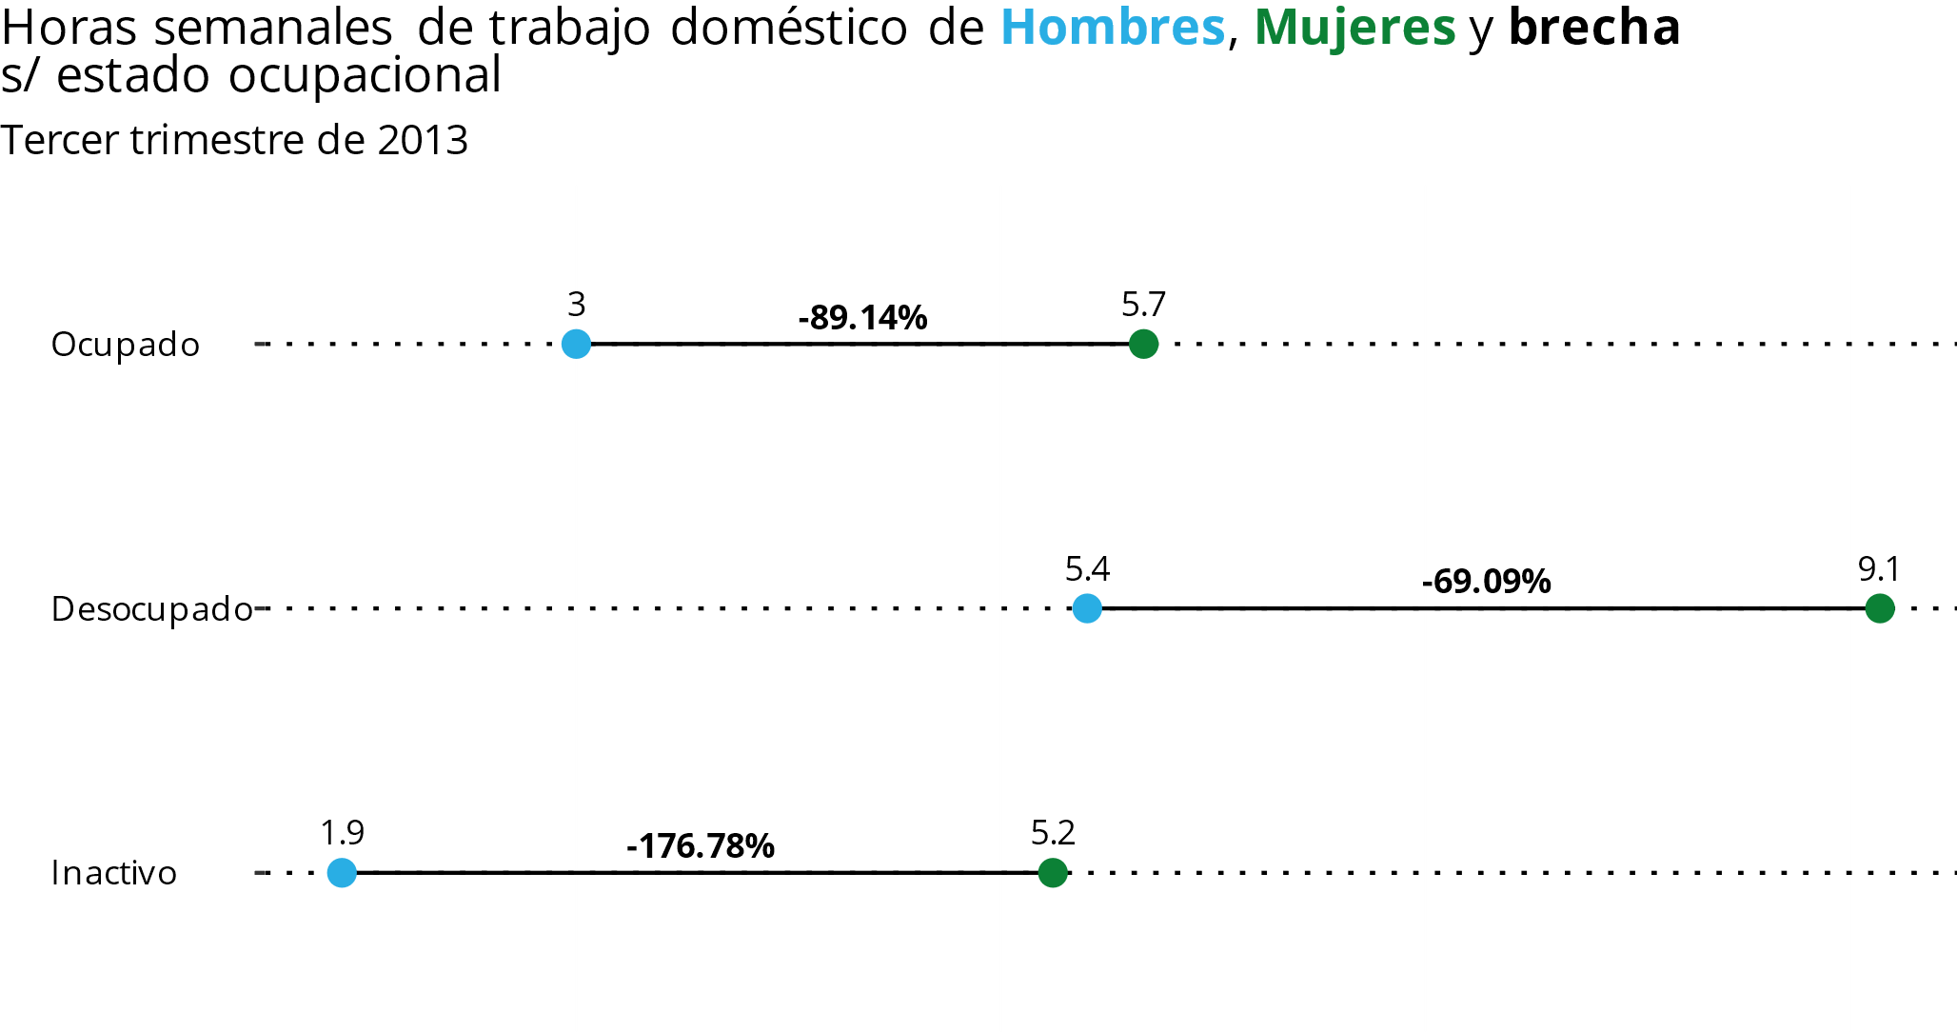

Fuente: Elaboración propia con datos obtenidos de la Encuesta sobre Trabajo No remunerado y Uso del Tiempo.

Tasa de fecundidad por quintil y nivel educativo

En el siguiente gráfico se observa la cantidad de hijos promedio que tiene una mujer dependiendo del quintil de Ingreso Per Cápita Familiar (IPCF).

Las mujeres pertenecientes al quintil más bajo, es decir, las que forman parte del 20% más pobre de la población, son las que tienen, en promedio, mayor cantidad de hijos, aproximadamente dos hijos por mujer.

|  |
| --- |
| *Gráfico 16* |

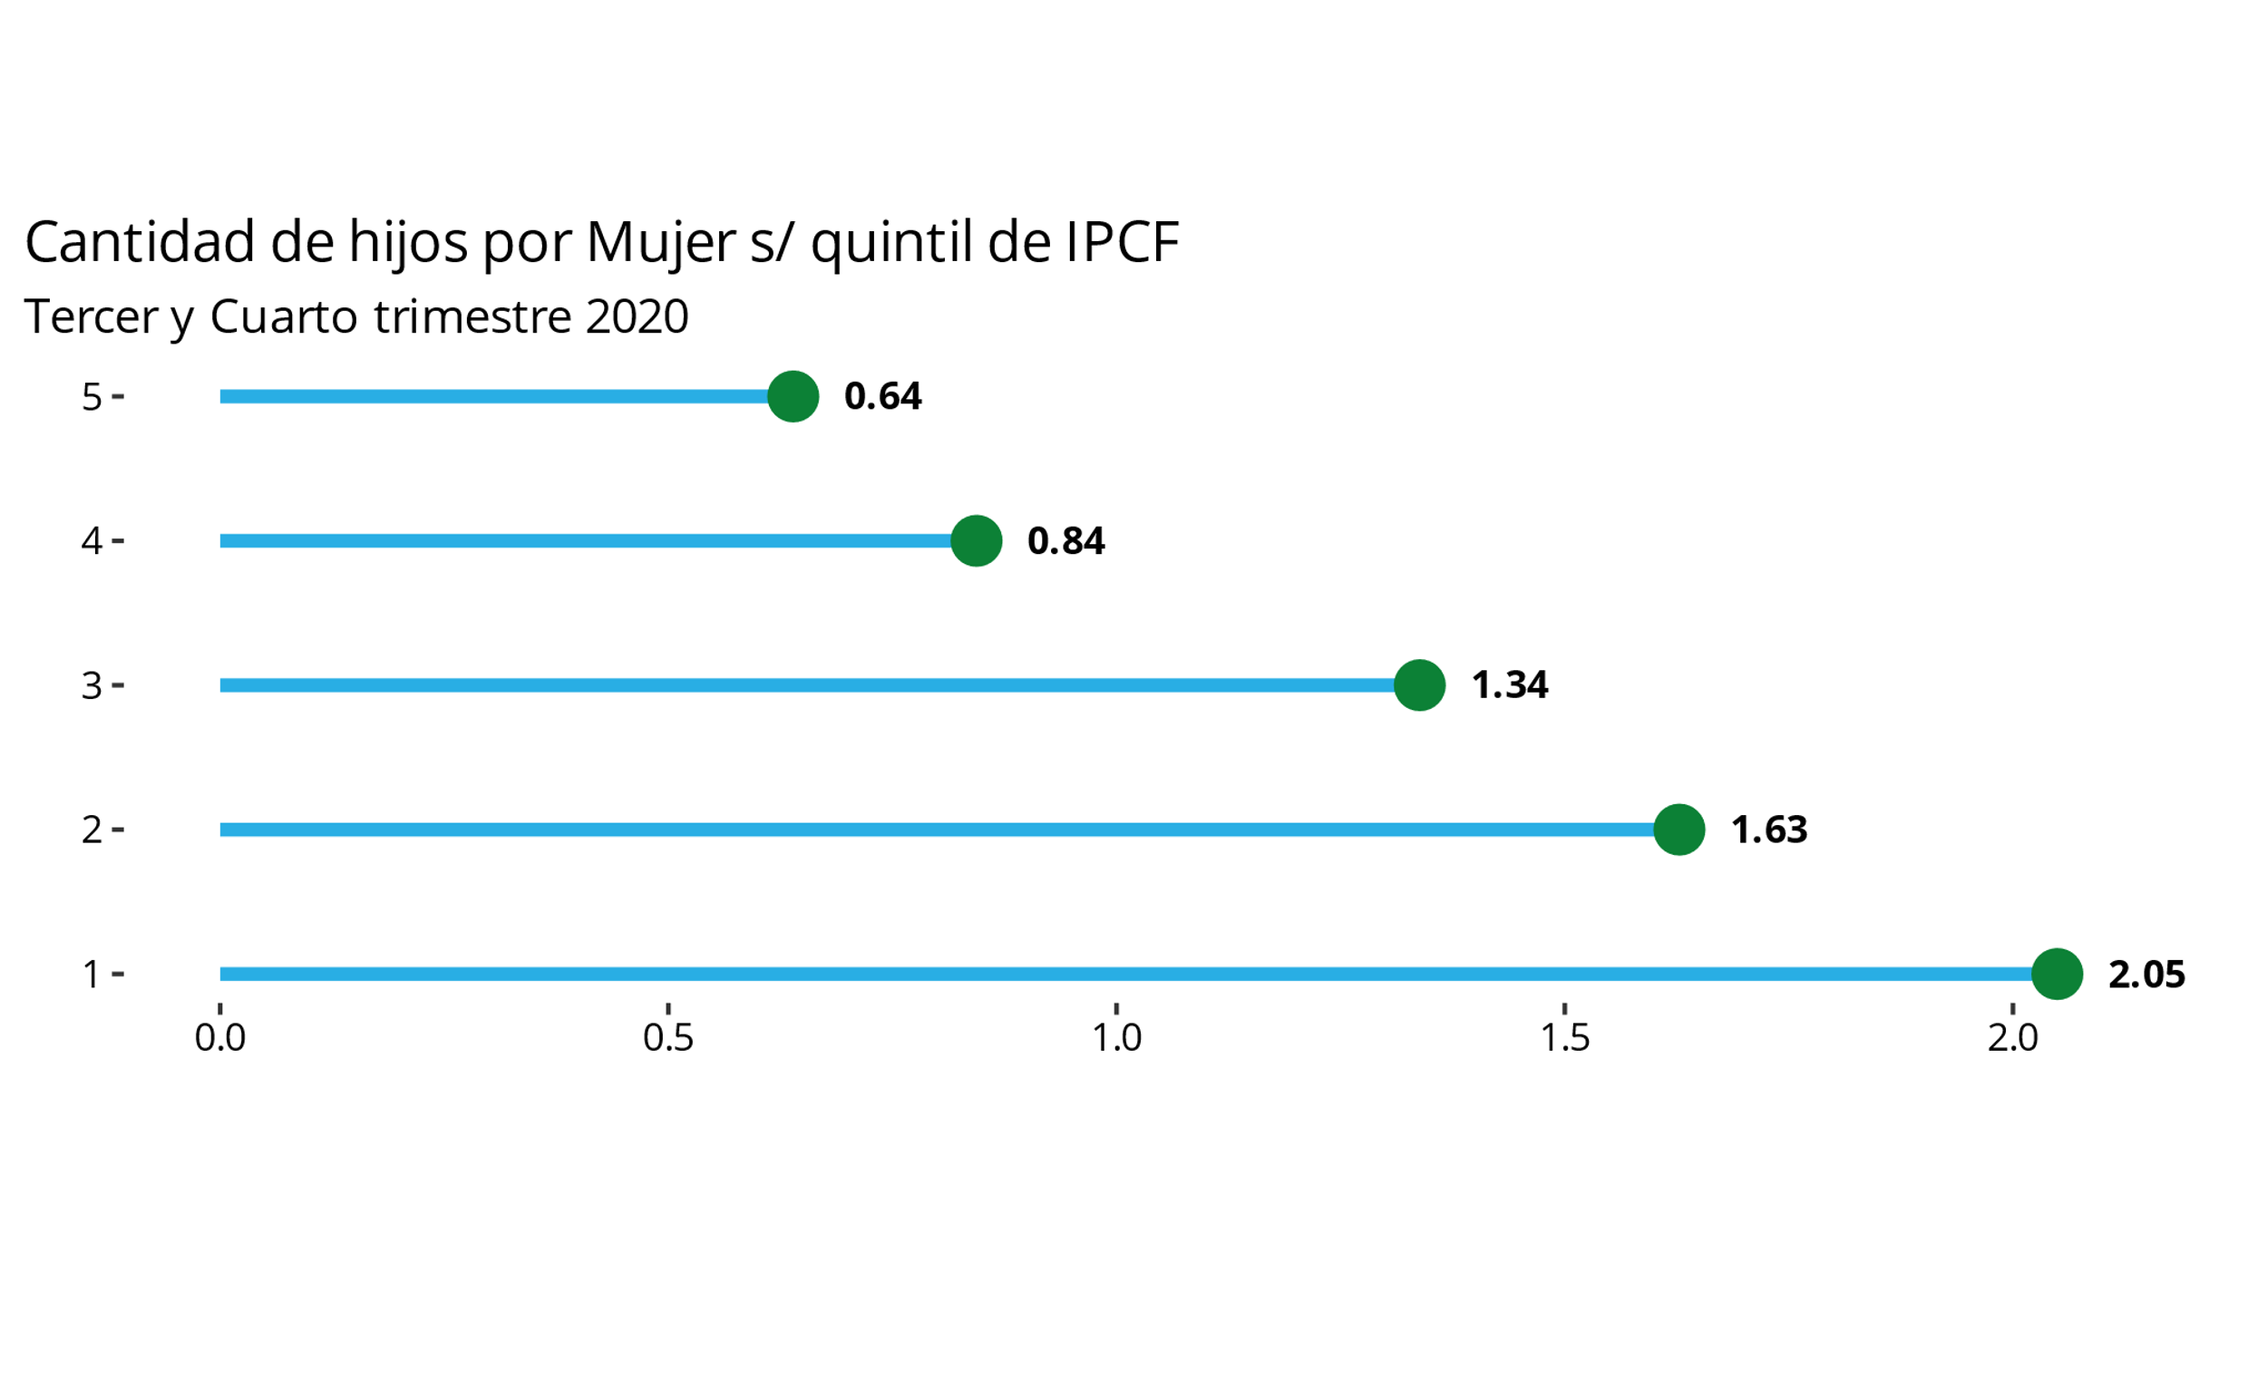

Fuente: Elaboración propia con datos obtenidos de INDEC.

A medida que aumenta el nivel del IPCF y se ubican en los quintiles más altos, disminuye progresivamente el número de hijos promedio por mujer.

El gráfico N.º 17 muestra la cantidad de hijos promedio por mujer dependiendo del nivel de educación alcanzado. Las mujeres sin instrucción son las que más hijos en promedio poseen, llegando a 3 hijos aproximadamente por mujer, y para niveles educativos más altos, la tasa de fecundidad disminuye progresivamente.

|  |
| --- |
| *Gráfico 17* |

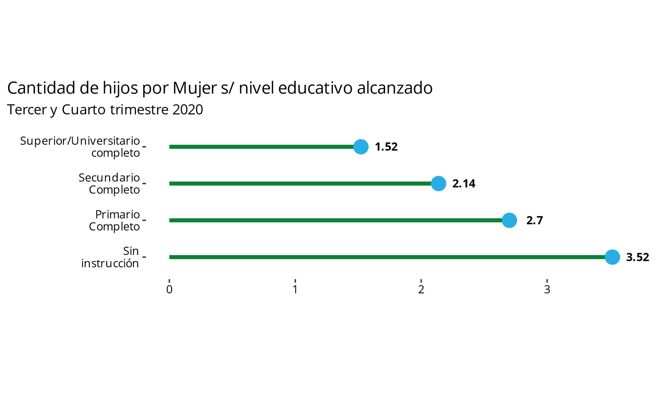

Fuente: Elaboración propia con datos obtenidos de INDEC.

P338#yIS1

Educación

Distribución de los años de educación

En el gráfico N.º 18 se puede observar la distribución de frecuencias de los años de educación de las personas mayores a 18 años dividido por sexo en la Ciudad de Corrientes.

|  |
| --- |
| *Gráfico 18* |

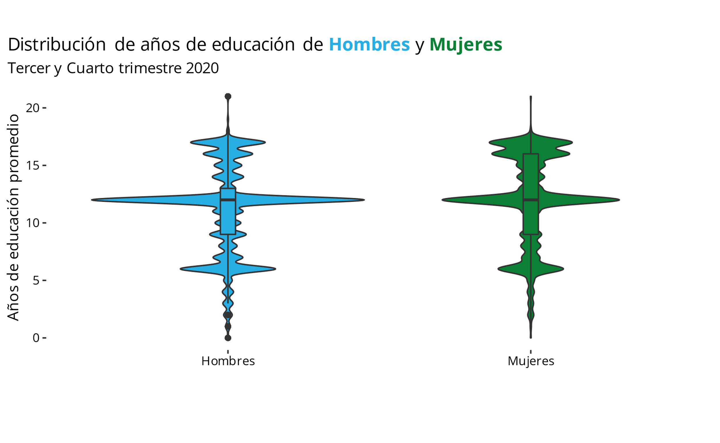

Fuente: Elaboración propia con datos obtenidos de INDEC.

Ambas distribuciones comparten una mediana de 12 años de educación, sin embargo, existe una diferencia en el rango intercuartílico de las mujeres en comparación al de los hombres, con la diferencia de que el 50% de los hombres poseen entre 9 y 13 años de educación, mientras que, en el caso de las mujeres, el límite es superior, encontrándose el 50% de ellas entre los 9 y 16 años de educación. Los hombres, por otro lado, tienen una mayor dispersión en los años de educación por debajo de su mediana, sin embargo, para las mujeres esta mayor dispersión se encuentra en los años superiores a su mediana.

Años de educación promedio en el NEA

En cuanto al posicionamiento educativo de la Ciudad de Corrientes, se analizan los años promedios de educación por sexo en los distintos aglomerados urbanos que componen la región del Nordeste (NEA), el mismo se muestra en el Gráfico N.º 19.

|  |
| --- |
| *Gráfico 19* |

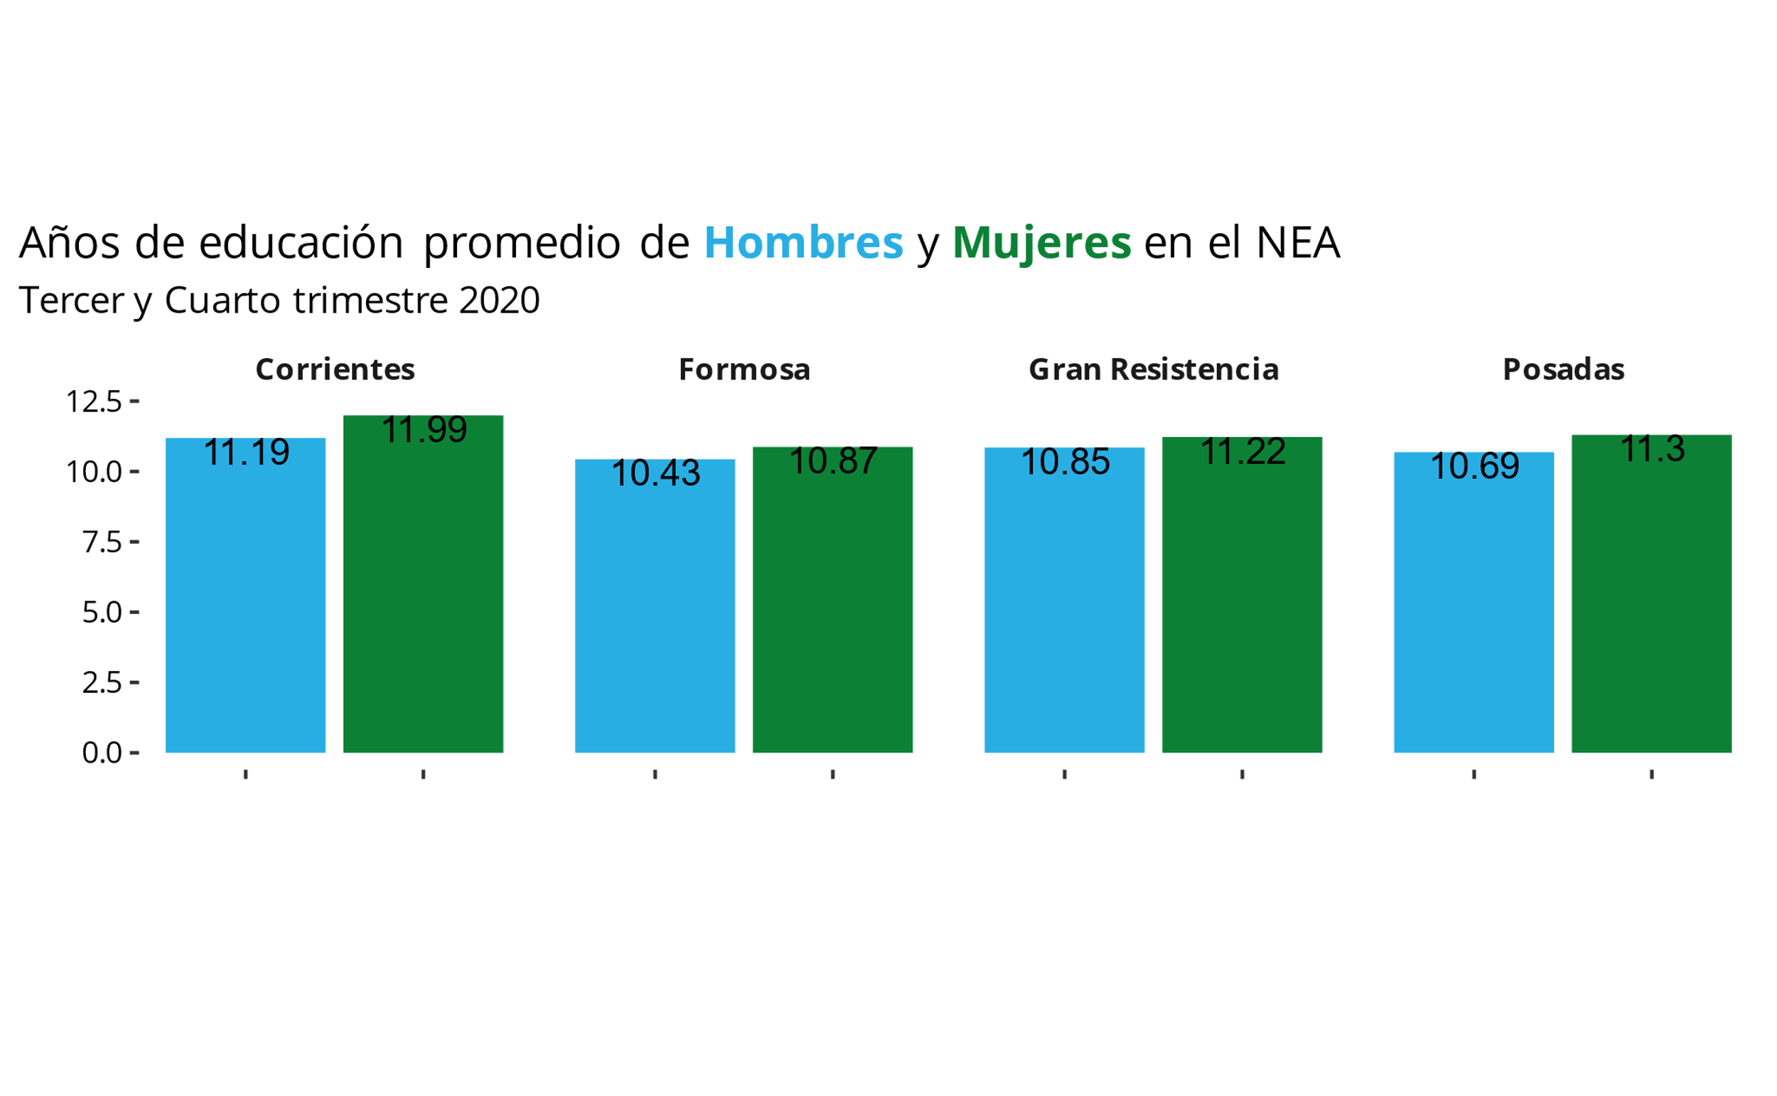

Fuente: Elaboración propia con datos obtenidos de INDEC.

Aquí se puede observar, en términos absolutos, que las mujeres y los hombres en Corrientes son los que mayores años de educación poseen en promedio en toda la región, con 11.99 y 11.19 años, respectivamente.

Brechas educacionales

En lo relativo al análisis de las brechas educativas dentro de cada aglomerado, se observa en el Mapa N.º 1 que en la totalidad de los aglomerados la brecha educativa es negativa, siendo las mujeres las que mayores años de educación poseen en promedio con respecto a los hombres.

La Ciudad de Corrientes posee una brecha negativa del 7.19%, indicando que las mujeres, en promedio, poseen 0.80 años más de educación que los hombres en esta ciudad.

|  |
| --- |
| *Mapa 1* |

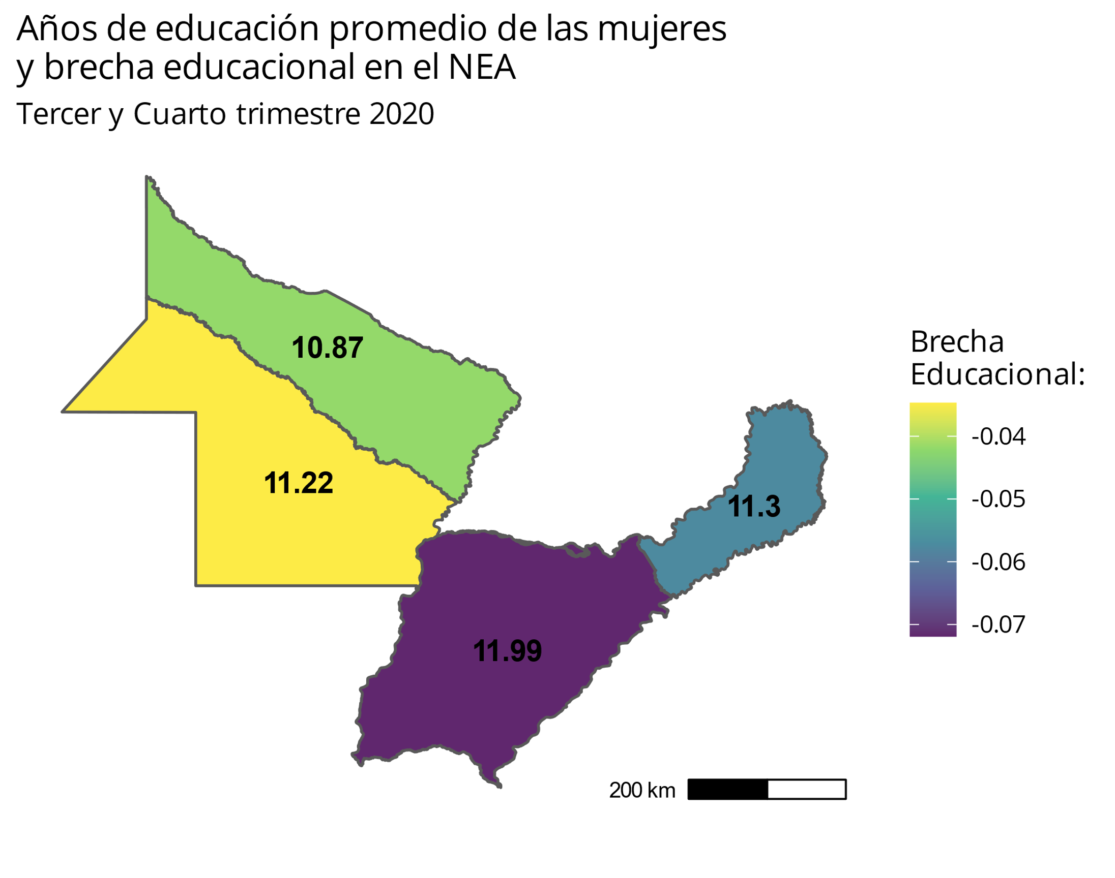

Fuente: Elaboración propia con datos obtenidos de INDEC. Las provincias son ilustrativas, los valores no corresponden al total de las provincias, sino a los principales aglomerados urbanos que la componen.

Elección de facultades de la UNNE por sexo

|  |
| --- |
|  |

El gráfico N.º 20 presenta un análisis con perspectiva de género de la cantidad de estudiantes presentes en cada facultad, teniendo en cuenta los datos proporcionados por “UNNE en cifras”, correspondiente al año 2018.

Lo que se busca es identificar la tasa de feminización, es decir, la representación de las mujeres que estudian determinadas carreras en relación a lo hombres, dependiendo del peso relativo de la facultad, que se entiende como la cantidad de estudiantes en cada una de ellas sobre la cantidad total de estudiantes de la UNNE.

El gráfico se dividide en cuatro cuadrantes: el cuadrante superior izquierdo muestra a las facultades con mucha cantidad de estudiantes y poca participación de mujeres; el inferior izquierdo muestra las facultades con pocos estudiantes que a su vez cuentan con pocas mujeres; luego el cuadrante superior derecho muestra aquellas facultades con muchos estudiantes, dentro de las cuales muchas son mujeres; y por último, en el inferior derecho se ven las facultades con poca cantidad de estudiantes, pero muchas mujeres.

En cuanto a las burbujas, su color muestra la cantidad total de mujeres en cada facultad, entre más verde, mayor es esta, mientras que su tamaño indica la importancia relativa de la facultad con respecto a la cantidad de estudiantes matriculados sobre la totalidad de los estudiantes de la UNNE.

|  |
| --- |
| *Gráfico 20* |

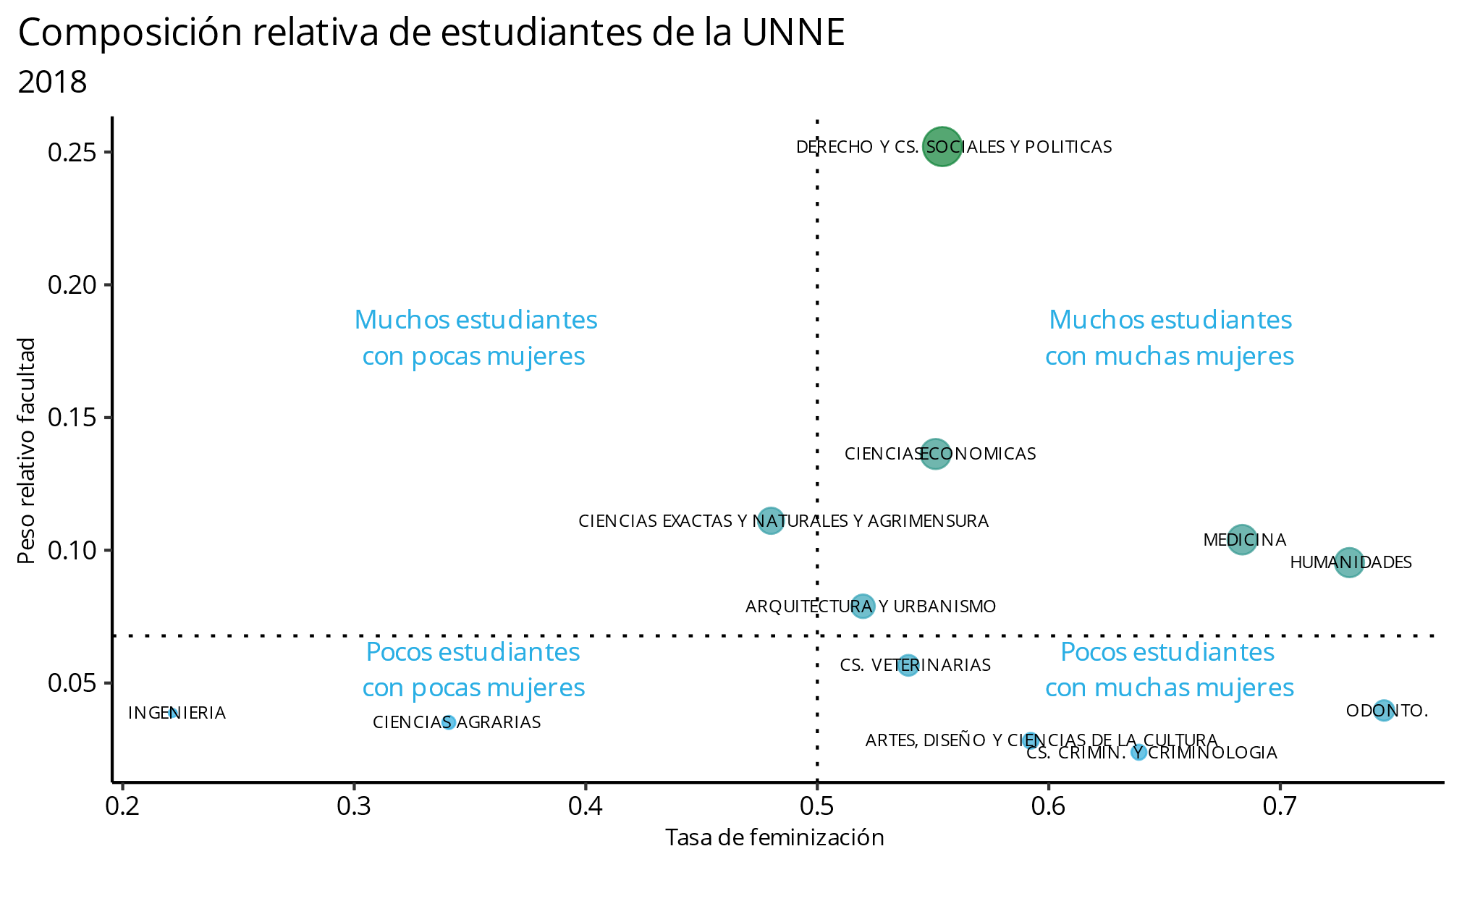

Fuente: Elaboración propia con datos obtenidos de UNNE en cifras.

Se observa que de las facultades con mayor peso relativo (cuadrante superior), con excepción de la Facultad de Ciencias Exactas y Naturales y Agrimensura, se ubican a la derecha de la linea vertical, que representa el punto de equidad perfecta entre ambos sexos, lo que indica que tienen una alta tasa de feminización.

Por otro lado, dentro de las facultades con poco peso relativo, tanto la de Ingenieria como Ciencias Agrarias tienen una baja participación de mujeres en sus carreras, en relación a los hombres, mientras que el resto cuenta con una tasa de feminización mayor al 50%.

Por último, se observa que la facultad de Ingeniería, ademas de que tiene una matrícula pequeña, recibe pocas estudiantes mujeres, caso contrario a lo que ocurre con la facultad de Odontología.

Elección de carreras de la UNNE por sexo

Otro aspecto interesante para analizar es que carreras optan tanto hombres como mujeres para estudiar en la Universidad Nacional del Nordeste. En el gráfico N.º 21, se expone una nube de palabras, cuyos tamaños son indicativos de la cantidad de estudiantes hombres en cada carrera. En el grafico N.º 22, se realiza el mismo análisis, pero para el caso de las mujeres.

|  |
| --- |
| *Gráfico 21* |

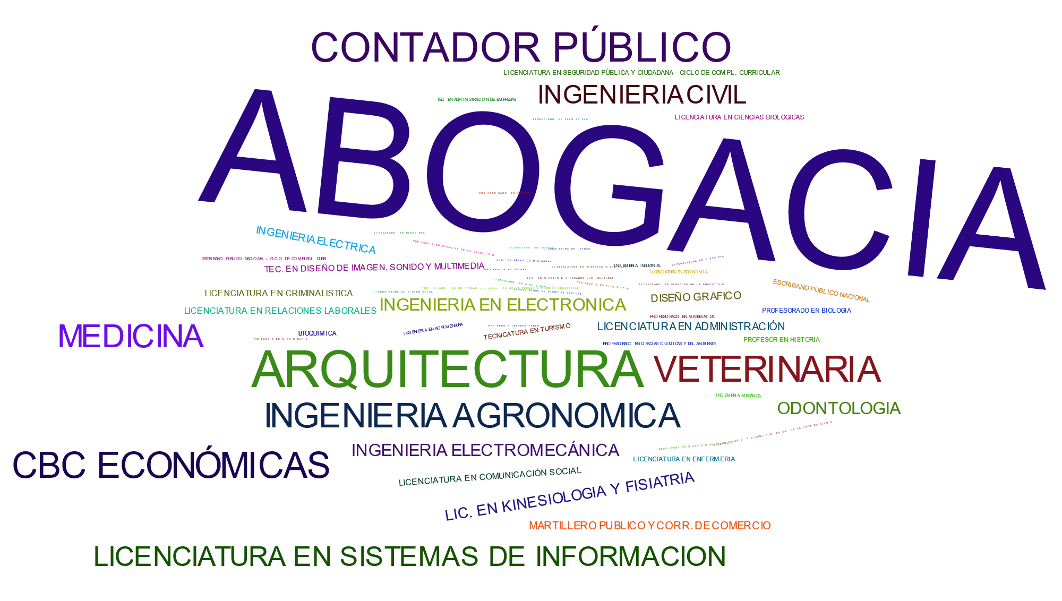

Fuente: Elaboración propia con datos obtenidos de UNNE en cifras.

A pesar de ser Abogacía la carrera más elegida por ambos sexos, se denota una marcada división en las carreras elegidas para hombres y mujeres: mientras que los hombres eligen carreras relacionas con la Ingeniería y Sistemas, estas carreras ni siquiera pueden observarse a simple vista dentro de la nube de palabras correspondiente a las carreras elegidas por las mujeres. En este caso, sobresalen las carreras relacionas al cuidado de personas y animales, y a la educación.

Este apartado se encuentra estrechamente relacionado con la tasa de feminización de los sectores de la actividad económica comentado en apartados anteriores.

|  |
| --- |
| *Gráfico 22* |

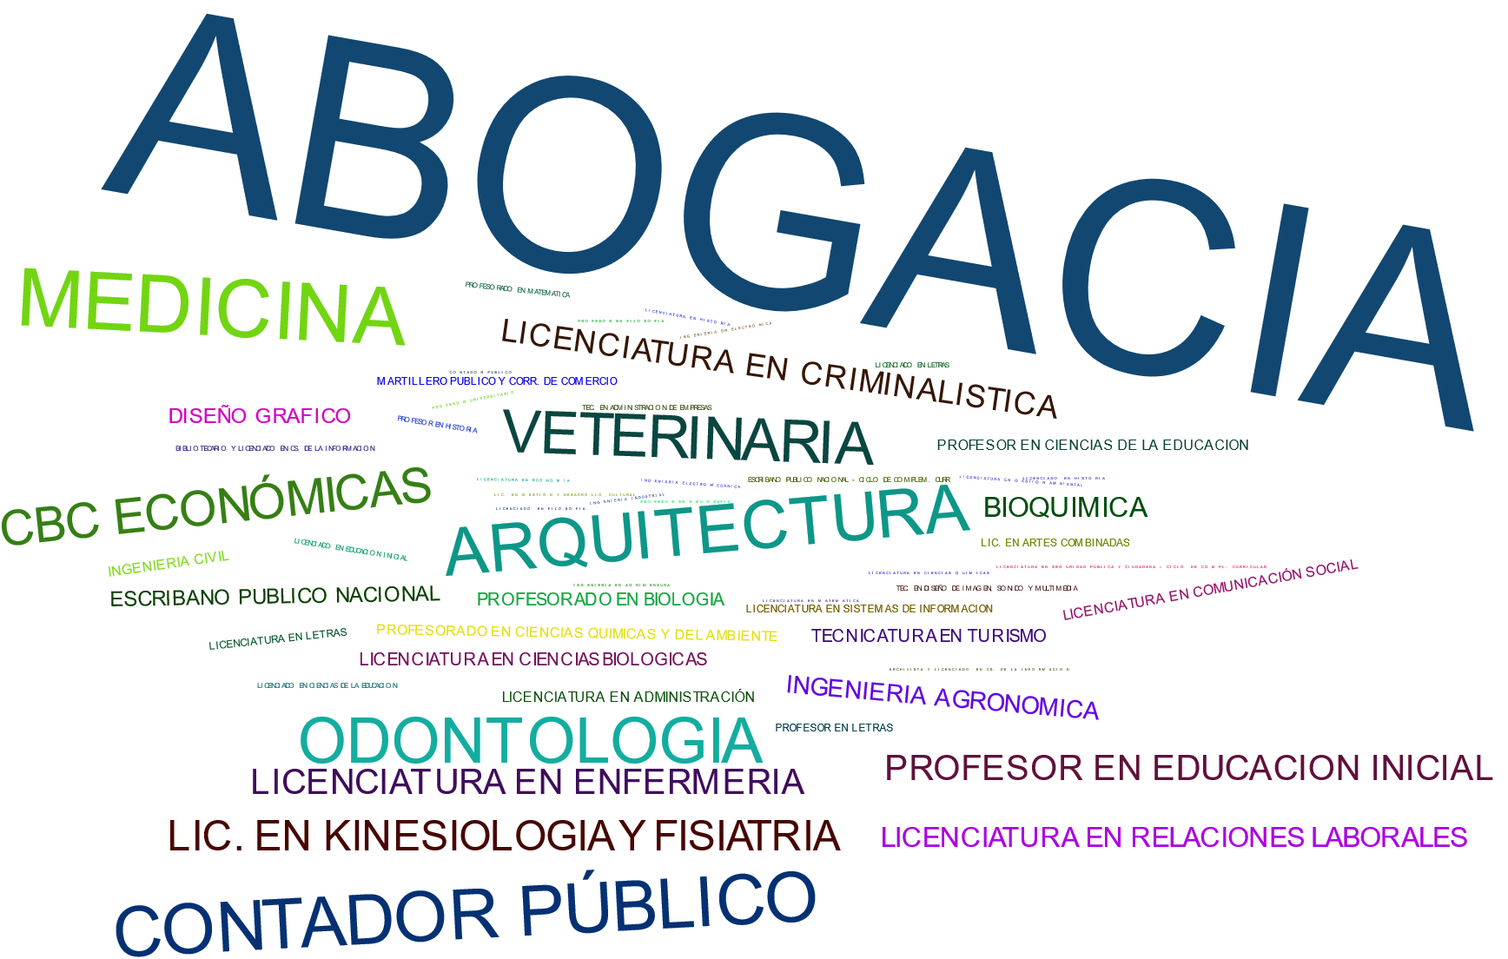

Fuente: Elaboración propia con datos obtenidos de UNNE en cifras.

P60#yIS1

Violencia de género

Esta sección se basa en datos extraídos del *Informe de violencia familiar y de género* y el *Informe de femicidios,* ambos confeccionados por la Oficina de Estadística y Registro del Poder Judicial de Corrientes durante el año 2020 y a quienes agradecemos los aportes con el fin de enriquecer este análisis.

Denuncias por violencia de género

Durante el año 2020, se registró un total de 2.666 denuncias por violencia de género en la Provincia de Corrientes, de las cuales 2.558 fueron realizadas por mujeres (95,95%). De ahora en adelante, haremos referencia a las denuncias de violencia de género en las cuales la denunciante es una mujer. Un aspecto por considerar es el rápido crecimiento en la cantidad de denuncias realizadas a partir del mes de marzo, coincidente con el aislamiento social, preventivo y obligatorio (ASPO) establecido por el Poder Ejecutivo Nacional en el decreto N.º 297/2020 debido a la pandemia causada por el virus SARS-COV2.

|  |
| --- |
| *Gráfico 23* |

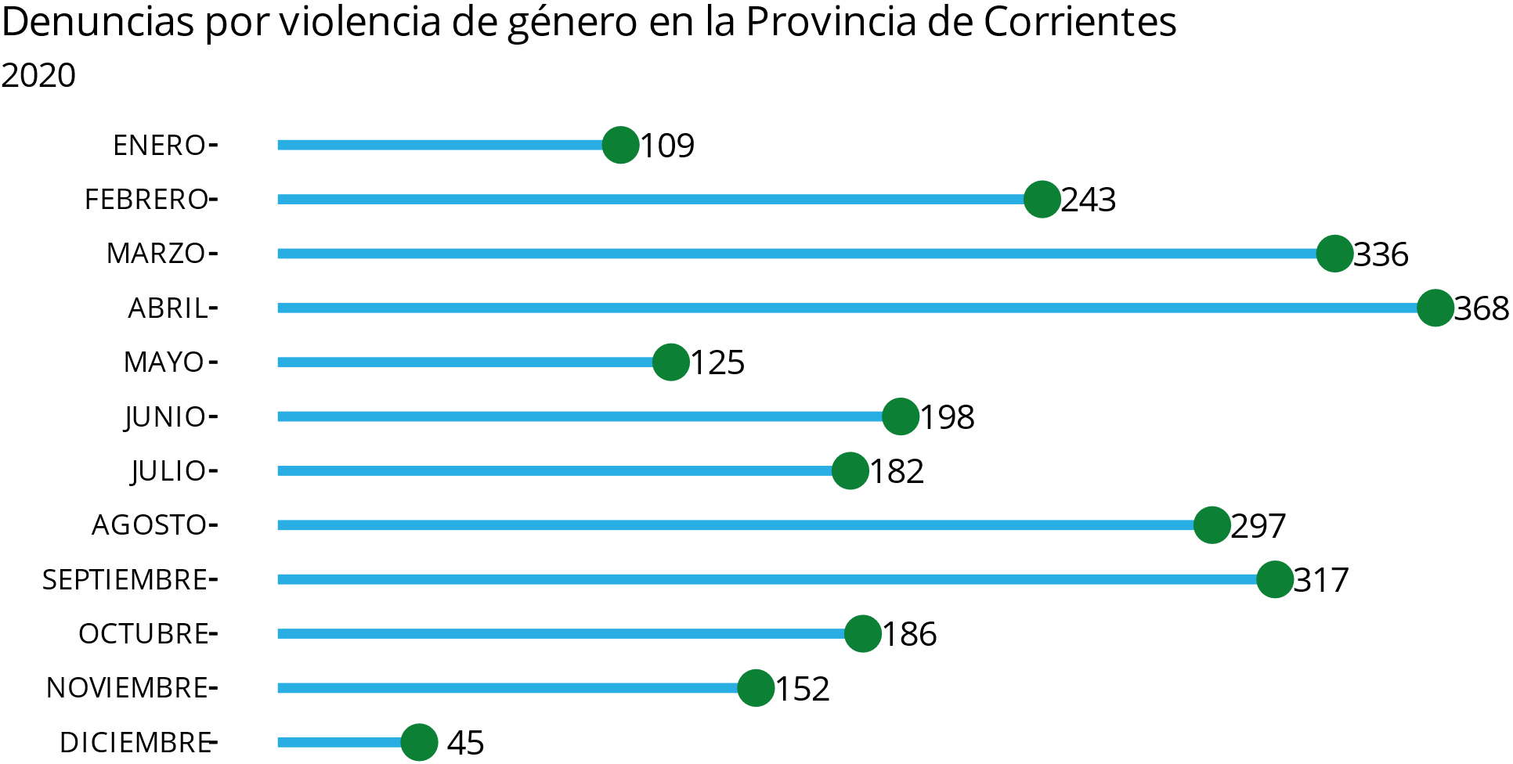*Fuente: Elaboración propia con datos de la Oficina de Estadística y Registro del Poder Judicial de Corrientes*.

Procedencia de las denuncias por violencia de género

Si se analiza la procedencia de las denuncias por violencia de género, se observa que la mayoría proviene de la ciudad de Corrientes (36,51%), seguido por Paso de los Libres (10,63%), Goya (10.09%), Santo Tomé (6,57%) y Curuzú Cuatiá (5,94%).

El análisis cambia cuando se realiza cada 1.000 habitantes siendo Santo Tomé1 el departamento más comprometido cuando se trata de denuncias por violencia de género (6.51), seguido por Paso de los Libres2 (5.94), Mocoretá3 (5.04), San Roque4 (4.97) e Ituzaingó5 (4.93).

En el Mapa N.º 2 se presenta la procedencia de las denuncias por violencia de género cada 1.000 habitantes, en sus diversas formas.

|  |
| --- |
| *Mapa 2* |

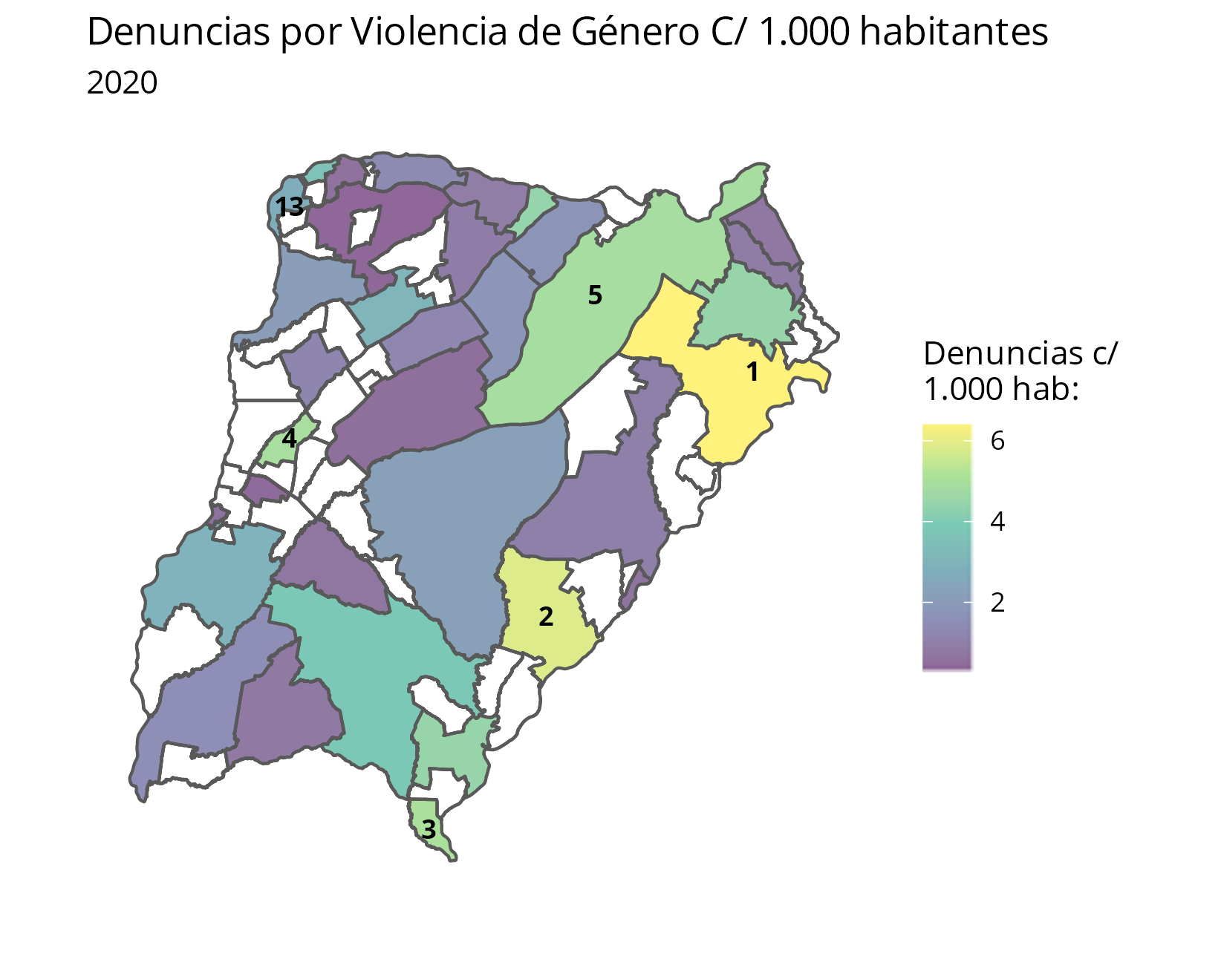

*Fuente: Elaboración propia con datos de la Oficina de Estadística y Registro del Poder Judicial de Corrientes.*

La ciudad de Corrientes se ubica decimotercera en materia de denuncias por violencia de género cada 1000 habitantes (2.92).

Relación de parentesco entre la víctima y el denunciado

Otro aspecto importante dentro de esta temática es la relación que posee la víctima con el victimario al momento de la denuncia. Es así como se observa en el Gráfico N.º 24 que un 44.97% de los casos de violencia de genero denunciados se da entre la víctima y su expareja, mientras que el 28,37% de los casos el denunciado es el concubino de la víctima. Además, una cantidad considerable de las denuncias se radica hacia el cónyuge de la mujer (11.35%), seguido por el vínculo filial (12,10%) y en una proporción más pequeña la relación entre ambos es fraternal (0,64%). Dentro de la categoría Otros, se encuentran aquellas relaciones que no fueron especificadas en las categorías anteriores (2,57%).

|  |
| --- |
| *Gráfico 24* |

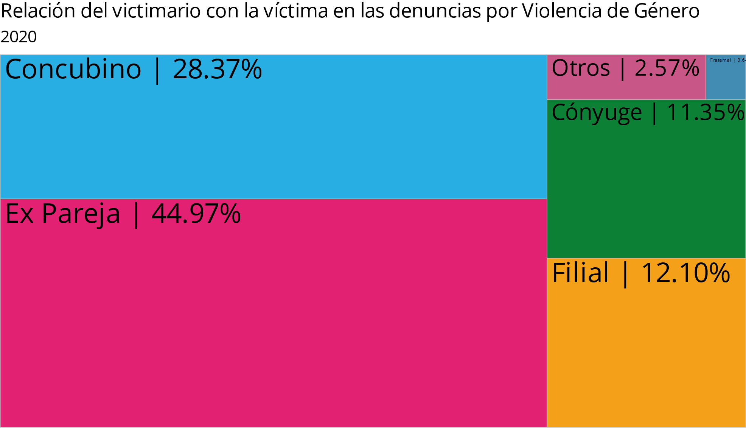

*Fuente: Elaboración propia con datos de la Oficina de Estadística y Registro del Poder Judicial de Corrientes.*

Denuncias por tipo de violencia de género

Siguiendo el análisis con los datos aportados por la Oficina de Estadística y Registro del Poder Judicial, en el Gráfico N.º 25 se presentan a las denuncias por violencia de género clasificadas según la enumeración expuesta en el marco teórico de este informe.

|  |
| --- |
| *Gráfico 25* |

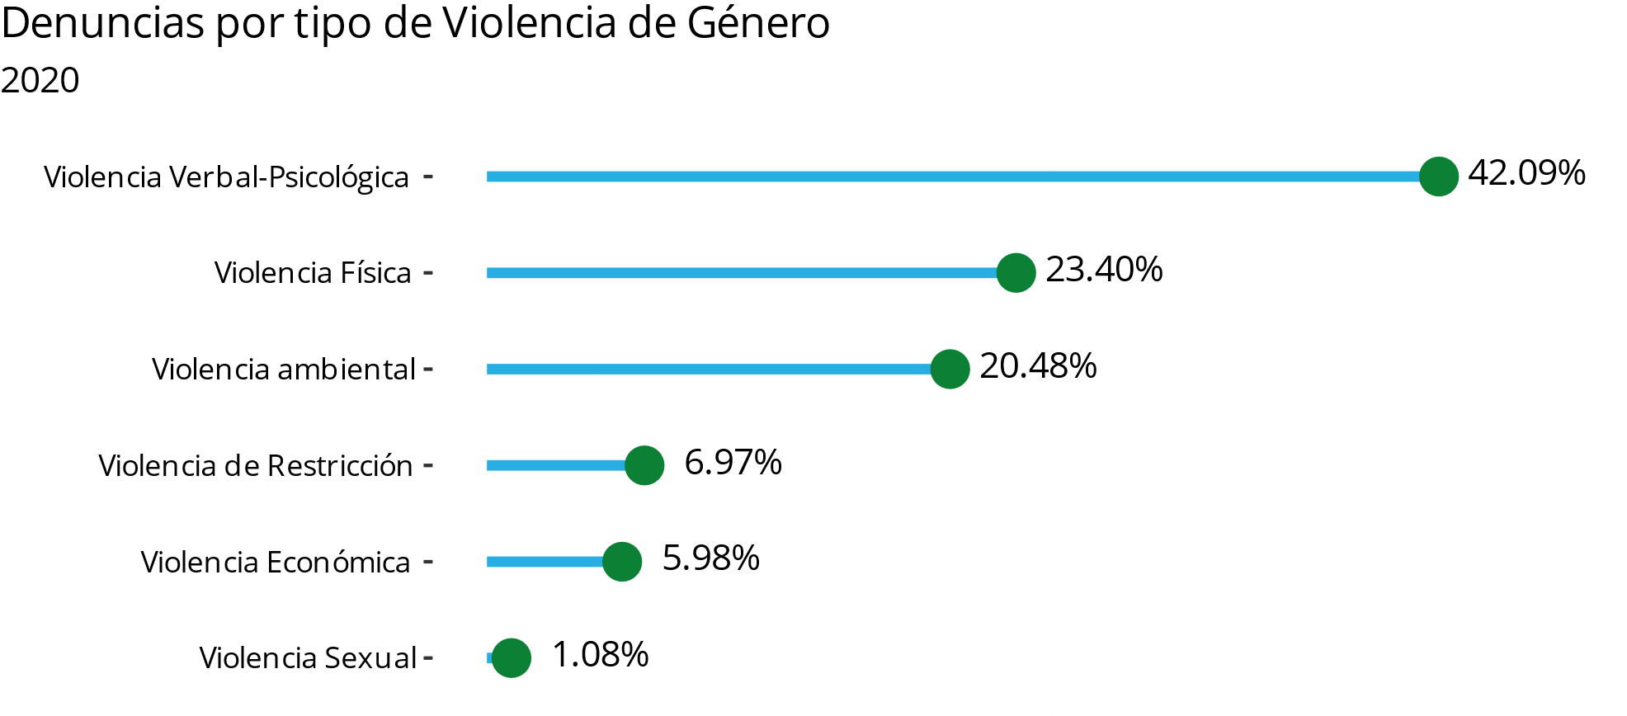

*Fuente: Elaboración propia con datos de la Oficina de Estadística y Registro del Poder Judicial de Corrientes.*

La mayoría de las denuncias registradas son por violencia verbal/psicológica hacia la victima (42.09%), seguida por casos de violencia física (23.40%) y violencia ambiental (20.48%). El resto de los casos se dividen entre casos por violencia de restricción (6.97%), violencia económica (5.98%) y, por último, violencia sexual (1.08%).

Edad de las víctimas de violencia de género

En el gráfico N.º 26, se puede ver la distribución por franja etaria de las víctimas de violencia de género en la Ciudad de Corrientes.

Se puede ver claramente que las jóvenes de 18 a 39 años son las que mayor cantidad de denuncias efectuaron por haber sufrido casos de violencia de género, sumando en total el 66,71% de los casos de la Ciudad de Corrientes para el período de análisis, seguidos de las mujeres de 40 a 50 años, las cuales engloban el 18,52% de las denuncias por violencia de género.

|  |
| --- |
| *Gráfico 26* |

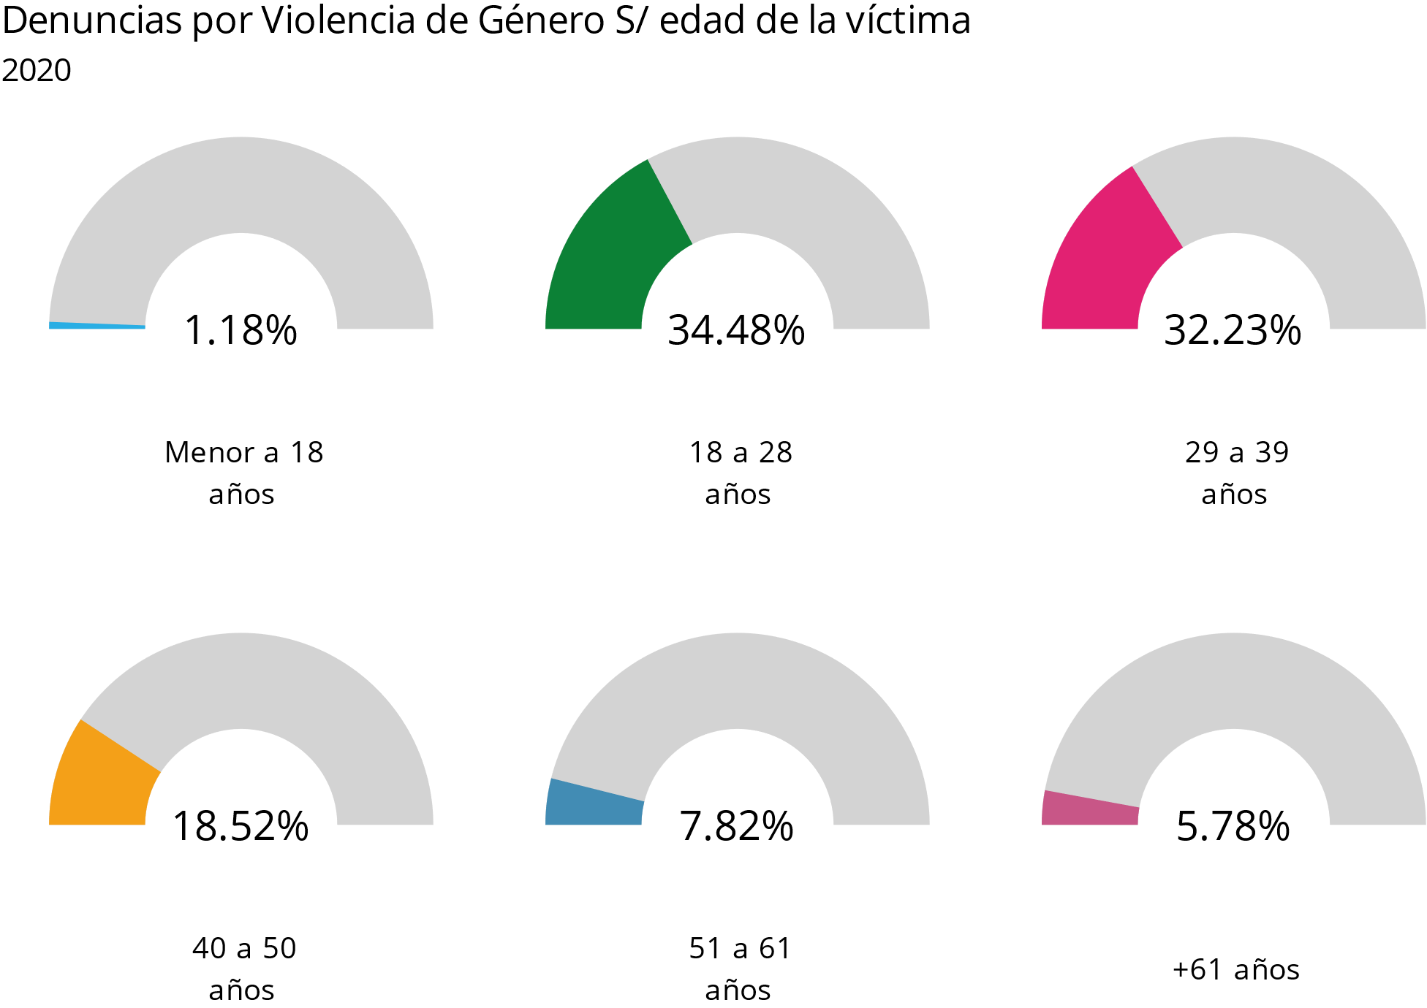

*Fuente: Elaboración propia con datos de la Oficina de Estadística y Registro del Poder Judicial de Corrientes.*

Casos de femicidios

Durante el año 2020, se registraron 7 casos de femicidios directos en la Provincia de Corrientes, según los datos aportados por la Oficina de Estadística y Registro del Poder Judicial. Cuatro de ellos se produjeron en la capital correntina, mientras que el resto se registró en las localidades de Monte Caseros, Bella Vista y San Cosme. Todas las víctimas son mayores de edad, excepto el caso ocurrido en Capital en el mes de junio en el cual la víctima tenía 10 años. En cuanto al vínculo que unía a la víctima con el atacante, se concluye que en la mayoría de los casos existía una relación preexistente, ya sea de pareja, familiar o vecinal, con excepción del caso ocurrido en San Cosme donde el agresor era el sereno de un predio vecino. En este último caso, la víctima fue encontrada en un pastizal incendiado, mientras que el resto de las victimas fue encontrada en la vivienda familiar o en la vivienda de la víctima. En cuanto al medio empleado en el crimen, el 44.5% utilizó fuego, el 22.2% un objeto contundente, el porcentaje restante está dividido entre armas blancas, armas de fuego y otros métodos (11.1% para cada medio). El 100% de los casos no presentaba denuncias previas.

|  |
| --- |
| *Tabla 1* |

|  |  |  |  |  |  |  |
| --- | --- | --- | --- | --- | --- | --- |
| Mes | Localidad | Vinculo | Tipo de femicidio | Lugar del Hecho | Medio empleado | Denuncias previas |
| Enero | Monte Caseros | Pareja | Directo | Vivienda familiar | Escopeta | NO |
| Abril | Capital | Sobrino | Directo | Vivienda de la victima | Martillo | NO |
| Junio | Bella Vista | Cónyuge | Directo | Vivienda familiar | Objeto Contundente | NO |
| Junio | Capital | Abuela, Madre, Padrastro, Vecino | Directo | Vivienda familiar | Ahorcamiento-soga | NO |
| Septiembre | San Cosme | Sereno de un predio vecino | Directo | Fue encontrada en un pastizal incendiado | Arma blanca | NO |
| Octubre | Capital | Pareja | Directo | Vivienda familiar | Arma blanca | NO |
| Diciembre | Capital | Pareja | Directo | Vivienda familiar | Incendio | NO |

*Fuente: Elaboración propia con datos de la Oficina de Estadística y Registro del Poder Judicial de Corrientes.*

*Desde la Dirección General de Genero y Diversidad de la Municipalidad de Corrientes, se ofrece un equipo interdisciplinario de trabajadoras sociales abogadas y psicólogas para acompañar y contener de manera gratuita a víctimas de violencia de genero.*

Si sufrís violencia de género, el espacio generado por la Municipalidad de Corrientes ofrece los siguientes números para comunicarse:

Denuncias por violencia de género - Línea 144

Denuncia por trata de personas - Línea 145

Línea Municipal: Atención, asesoramiento y contención - 379 501561

Monitoreo y Contención de Víctimas de Violencia - 3794 826495

Consejo Provincial de la Mujer - 3794 829051

Comisaría I de la Mujer y el Menor - 379 4432913

Comisaría II de la Mujer y el Menor - 379 4484651

INADI - Línea 168

Comunícate al número telefónico 379 501561 o acércate a Catamarca 771 – 2º Piso.

Además, la línea nacional es 144, las 24 horas y los 365 días del año.

P258#yIS1

Bibliografía

Banco de Desarrollo de America Latina. (2018). *Brechas de género en América Latina. Un Estado de situación.* Corporación Andina de Fomento.

Centro de Economía Política Argentina (CEPA). (2020). *Economía con perspectiva de Género: de la brecha salarial a la patrimonial.* Buenos Aires.

Centro de Economía Política Argentina (CEPA), Observatorio de Género. (2018). *El impacto del ajuste en las mujeres. La dinámica del empleo y el Presupuesto 2019.* Buenos Aires.

Dirección Nacional de Economía, Igualdad y Género. Secretaría de Política Económica. Ministerio de Economía de la Nación. (2020). *Las brechas de género en la Argentina. Estado de situación y desafíos.*

Instituto Nacional de las Mujeres (INMUJERES). (2018). "Brechas de género". Retos pendientes para garantizar el acceso a la salud sexual y reproductiva, y para cerrar las brechas de género . *Tercera Reunion de la Conferencia Regional sobre Población y Desarrollo de América Latina y el Caribe.* Lima.

Shokida Natsumi, S. D. (2020). *Ecofeminita/EcoFemiData: La desigualdad de género se puede medir.* Zenodo.

Trombetta, M., & Cabezón Cruz, J. (Noviembre de 2020). *Brecha salarial de género en la estructura productiva argentina. Documentos de Trabajo del CEP XXI Nº 2.* Ciudad Autónoma de Buenos Aires: Centro de Estudios para la Producción XXI - Ministerio de Desarrollo Productivo de la Nación.

World Economic Forum. (2020). *Global Gender Gap Report 2020.* Switzerland.